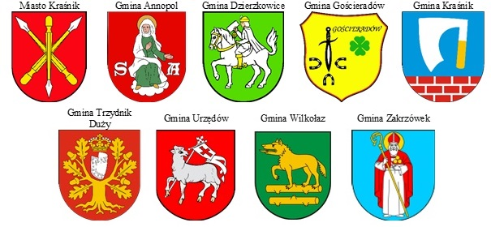

„Razem dla rozwoju”

***PROJEKT DO KONSULTACJI***

|  |
| --- |
| STRATEGIA ROZWOJU PONADLOKALNEGO OBSZARU OBEJMUJĄCEGO Miasto Kraśnik, Gminę Kraśnik, Gminę Annopol, Gminę Dzierzkowice, Gminę Gościeradów, Gminę Trzydnik Duży, Gminę Urzędów, Gminę Wilkołaz, Gminę Zakrzówek NA LATA 2021-2027, z perspektywą do 2035 roku |

Spis treści

1. Przesłanki opracowania Strategii Rozwoju Ponadlokalnego 2

2. Zakres, metodyka i etapy prac opracowania Strategii Rozwoju Ponadlokalnego 4

2.1 Zakres dokumentu 4

2.2 Metodyka opracowania dokumentu 5

2.3 Etapy prac nad dokumentem 6

3. Wnioski z diagnozy 7

4. Analiza SWOT 11

5. Wizja, cele strategiczne i kierunki działań 13

6. Działania podejmowane dla osiągnięcia celów strategicznych oraz wskaźniki ich osiągnięcia 16

7. Spójność z celami polityki regionalnej Strategii Rozwoju Województwa Lubelskiego 2030 19

8. Model struktury funkcjonalno-przestrzennej obszaru ponadlokalnego oraz ustalenia i rekomendacje w zakresie kształtowania i prowadzenia polityki przestrzennej w gminach 21

9. Terytorialny wymiar wsparcia, obszary strategicznej interwencji, obszary funkcjonalne 27

10. Zasady i struktura zarządzania procesem wdrażania Strategii 30

10.1. Zasady współpracy partnerów 30

10.2. Struktura i system zarzadzania Strategią Rozwoju Ponadlokalnego 31

11. Zasady i kryteria wyboru projektów 33

12. Monitoring i ewaluacja Strategii Rozwoju Ponadlokalnego 33

13. Ramy finansowe i źródła finansowania 35

14. Partycypacja społeczna w procesie opracowania Strategii Rozwoju Ponadlokalnego 44

Spis map 49

Spis tabel 49

Spis wykresów 49

Spis rysunków 49

# Przesłanki opracowania Strategii Rozwoju Ponadlokalnego

Od momentu akcesji, kiedy Polska stała się członkiem Unii Europejskiej, podejście do dokumentu strategicznego na poziomie lokalnym ewaluowało. Pojęcie strategii rozwoju (lokalnej strategii rozwoju) pojawiło się w ustawie o zasadach prowadzenia polityki rozwoju z 2006 roku[1]. Definicję określał art. 9 ust. 4 ustawy „Strategiami rozwoju są: (…) strategie rozwoju lokalnego, w tym strategie rozwoju powiatów oraz strategie rozwoju gmin”.

Lokalne strategie rozwoju służyły nie tylko wypracowaniu celów strategicznych i operacyjnych oraz wyznaczaniu kierunków rozwoju gmin, ale przede wszystkim otwierały możliwości pozyskiwania środków unijnych. Bardzo często posiadanie strategii rozwoju było warunkiem sine qua non wnioskowania w konkursach dotacyjnych. Częścią wniosku aplikacyjnego lub studium wykonalności był i nadal jest opis spójności celów projektu z celami strategicznymi danej jednostki samorządu terytorialnego.

Planowanie ponadgminne było wykorzystywane na poziomie województw w przypadku gmin wiejskich, które korzystały ze środków na politykę rozwoju obszarów wiejskich. W ramach inicjatywy wspólnotowej LEADER+ wymogiem pozyskania środków na mikroprojekty było posiadanie dokumentu strategicznego Lokalnej Grupy Działania.

W perspektywie 2014-2020 wprowadzono nowe instrumenty współpracy ponadlokalnej takie jak Zintegrowane Inwestycje Terytorialne (dla których warunkiem było posiadanie Strategii ZIT dla miasta i jego obszaru funkcjonalnego) czy RLKS – rozwój lokalny kierowany przez społeczność – wywodzący się   
z inicjatywy LEADER+.

Jak pokazują doświadczenia z lat ubiegłych, opracowanie wspólnych dla kilku gmin dokumentów strategicznych przyniosło wiele korzyści, a między innymi:

* większe możliwości pozyskania środków zewnętrznych – możliwość korzystania ze źródeł dedykowanych na współpracę międzygminną tj. ZIT czy RLKS,
* wyższa punktacja w ramach oceny merytorycznej wniosków aplikacyjnych (punkty dodatkowe za współpracę międzygminną),
* rozłożenie kosztów przygotowania dokumentów, wniosków aplikacyjnych wraz z dokumentacją oraz raportów monitoringowych na kilka jednostek samorządu terytorialnego,
* zacieśnienie współpracy sąsiadujących ze sobą gmin,
* zapewnienie spójności lub ciągłości realizowanych inwestycji, zwłaszcza w obszarach przygranicznych danych gmin.

W wyniku dobrych praktyk, planowanie ponadgminne znalazło ścieżkę legislacyjną w *ustawie o samorządzie gminnym*. Zgodnie z art. 10g. ust. 1. ustawy, Gminy sąsiadujące, powiązane ze sobą funkcjonalnie, mogą opracować strategię rozwoju ponadlokalnego będącą wspólną strategią rozwoju tych gmin w zakresie ich terytorium. Możliwość taka została wskazana w *ustawie o zasadach prowadzenia polityki rozwoju*   
w nowelizacji z 2020 roku. Wspomniana ustawa definiuje pojęcie obszaru funkcjonalnego. Zgodnie z definicją powołaną w art. 5. Ust. 6a obszar współpracy ponadlokalnej to obszar, na którym występuje względnie wyodrębniający się, intensywny i otwarty system powiązań społecznych, gospodarczych lub przyrodniczych, uwarunkowanych cechami środowiska geograficznego (przyrodniczego i antropogenicznego).

Strategie ponadlokalne są odpowiedzią na potrzebę wspólnego planowania rozwoju w obrębie kilku gmin powiązanych ze sobą funkcjonalnie. Docelowo wspólne programowanie strategiczne poprawi jakość realizowanych zadań oraz wzmocni możliwości pozyskiwania funduszy unijnych przez jednostki samorządu współpracujące ze sobą w ramach porozumienia ponadlokalnego.

Strategie dla obszarów funkcjonalnych powinny koncentrować się na wykorzystaniu ich endogenicznych potencjałów w taki sposób, aby posiadane zasoby wzmocniły lokalną gospodarkę w zakresie wzrostu produktywności, skutecznej transformacji społeczno-gospodarczej realizującej cele UE i przy zaangażowaniu środowisk lokalnych: samorządów, podmiotów prywatnych, organizacji pozarządowych. Z drugiej strony strategie mogą koncentrować się także na rozwiązywaniu problemów charakterystycznych dla danego terytorium, np. degradacja materialna i społeczna, konflikty przestrzenne itp. Wśród potencjałów, które powinny być wykorzystywane w rozwoju lokalnym znajdują się dziedzictwo kulturowe i walory turystyczne. Mogą być one źródłem podnoszących jakość życia aktywności społecznych, nowych usług, tworzyć miejsca pracy i zwiększać bazę podatkową Jednostek Samorządu Terytorialnego.

Projekt Umowy Partnerstwa dla Realizacji Polityki Spójności 2021-2027 w Polsce (Umowa Partnerstwa)[2]   
z 30 listopada 2021 r. wskazuje, że gminy posiadające strategię ponadlokalną mogą liczyć na dodatkowe środki unijne w ramach 5 celu polityki Unii Europejskiej: „Europa bliżej obywateli”. W ramach tego celu wspierana będzie realizacja przygotowanych na poziomie ponadlokalnym (i lokalnym) strategii ukierunkowanych na zmiany strukturalne danego obszaru, w zgodzie z priorytetami Unii Europejskiej oraz celami zdefiniowanymi na poziomie krajowym w Krajowej Strategii Rozwoju Regionalnego 2030 (KSRR 2030)[3] oraz regionalnym   
w Strategii Rozwoju Województwa Lubelskiego do 2030 roku[4]. Ten nowy, przekrojowy Cel Polityki wymaga specyficznego podejścia, zarówno na etapie programowania, jak i późniejszego wdrażania. Jak wynika   
z projektu Umowy Partnerstwa: „Potrzeba koncentracji wsparcia na ośrodkach słabszych wynika również   
z wciąż utrzymującego się w Polsce znacznego zróżnicowania wewnątrz regionalnego”.

W rozwiązywaniu problemów na poziomie lokalnym sprzyja systematycznie wzrastająca świadomość polskich samorządów lokalnych i regionalnych dotycząca znaczenia korzyści płynących ze współpracy. Bardzo ważnym czynnikiem stymulującym współpracę były środki z funduszy europejskich przeznaczone na realizację przedsięwzięć oddziałujących na jakość życia mieszkańców. Zdarzenia wywołane pandemią COVID pokazały skalę problemów na obszarach o najtrudniejszej sytuacji ekonomicznej (m. in. utrudniony dostęp do podstawowych usług publicznych w szczególności zdrowotnych i edukacyjnych, brak dostępu do szerokopasmowego Internetu).

Wyzwanie polegające na odbudowie lokalnej gospodarki, w tym w sytuacji kryzysu epidemicznego nakłada na samorządy konieczność zaangażowania się w oddolne, strategiczne planowanie i zarządzanie procesami rozwojowymi w sposób zintegrowany. Kluczowa jest zatem współpraca z sąsiednimi gminami oraz innymi partnerami i różnymi podmiotami funkcjonującymi na danym terenie, w tym z mieszkańcami. Działania te muszą polegać zarówno na pełniejszym wykorzystaniu istniejących potencjałów i zbudowaniu nowych przewag konkurencyjnych, a także uwzględniać potrzeby zwiększania odporności lokalnych gospodarek na nieprzewidziane sytuacje kryzysowe, z wykorzystaniem trwałych rozwiązań.

Dokument w formie Strategii Ponadlokalnej określa obszar współpracy ponadlokalnej jako obszar, na którym występuje względnie wyodrębniający się, intensywny i otwarty system powiązań społecznych, gospodarczych lub przyrodniczych, uwarunkowanych cechami środowiska geograficznego (przyrodniczego   
i antropogenicznego). Gminy deklarujące wolę współpracy porozumiały się, a intencję przygotowania wspólnej strategii ponadlokalnej wyraziły w liście intencyjnym podpisanym przez włodarzy. Następnie rady gmin przyjęły uchwały w sprawie wyrażenia zgody na partnerstwo w jednej z trzech przewidzianych w *ustawie   
o samorządzie gminnym* form: porozumienie międzygminne, o którym mowa w art. 74 (kolejne dwie formy, niewykorzystane w dotychczasowej współpracy to związek międzygminny, o którym mowa w art. 64, lub stowarzyszenie, o którym mowa w art. 84).

# Zakres, metodyka i etapy prac opracowania Strategii Rozwoju Ponadlokalnego

## 2.1 Zakres dokumentu

Strategia rozwoju ponadlokalnego ma być spójna ze strategią rozwoju województwa oraz strategiami lokalnymi i lokalnymi programami rozwoju. Ponadto strategia rozwoju ponadlokalnego ma zawierać wnioski z diagnozy, o której mowa w art. 10a ust. 1 *ustawy o zasadach prowadzenia polityki rozwoju*z dnia 6 grudnia 2006 r. Zakres projektu strategii rozwoju ponadlokalnego określa art. 10g. ust. 3. ustawy   
o samorządzie gminnym. Powinna ona określać w szczególności:

*Rysunek 1: Wymagany zakres strategii rozwoju ponadlokalnego*

Źródło: opracowanie własne

Strategię rozwoju ponadlokalnego sporządza się w formie tekstowej oraz graficznej zawierającej zobrazowanie elementów, o których mowa w art. 10e ust. 3 *ustawy o samorządzie gminnym*. Forma graficzna przedstawia przede wszystkim model struktury funkcjonalno-przestrzennej oraz obszary strategicznej interwencji.

Zgodnie z art. 6 ust. 3. *ustawy o zasadach prowadzenia polityki rozwoju*: „Projekt strategii rozwoju ponadlokalnego oraz strategii rozwoju gminy podlega konsultacjom w szczególności z: sąsiednimi gminami   
i ich związkami, lokalnymi partnerami społecznymi i gospodarczymi, mieszkańcami gmin   
– w przypadku strategii rozwoju ponadlokalnego albo gminy – w przypadku strategii rozwoju gminy, oraz   
z właściwym dyrektorem regionalnego zarządu gospodarki wodnej Państwowego Gospodarstwa Wodnego Wody Polskie”.

## 2.2 Metodyka opracowania dokumentu

Dobór odpowiednich narzędzi w procesie przygotowania dokumentów strategicznych jest niezwykle istotna. Metodyka zastosowana w ramach Strategii Rozwoju Ponadlokalnego obszaru obejmującego Miasto Kraśnik, Gminę Kraśnik, Gminę Annopol, Gminę Dzierzkowice, Gminę Gościeradów, Gminę Trzydnik Duży, Gminę Urzędów, Gminę Wilkołaz, Gminę Zakrzówek opiera się na poniżej opisanych zasadach kluczowych, które odnoszą się zarówno do kolejnych etapów opracowania dokumentu, jak też do fazy wdrożeniowej strategii. Zastosowanie wskazanych zasad pozwoliło na opracowanie dokumentu zgodnego z wymogami ustawowymi i wypełniającego podstawowe wymagania dla strategii ponadlokalnych.

|  |
| --- |
| Model ekspercko – partycypacyjny |

W pracach nad strategią zastosowano model ekspercko – partycypacyjny zakładający wiodącą rolę ekspertów zewnętrznych oraz udział przedstawicieli różnych grup interesariuszy w procesie opracowania i konsultowania dokumentu strategii.

Wszelkie działania były realizowane zgodnie z dobrymi praktykami partycypacji społecznej i zasadami partnerstwa. Położono nacisk na uspołecznienie kolejnych etapów prac nad strategią, przy wykorzystaniu doświadczeń lokalnej społeczności, lokalnych interesariuszy, podmiotów publicznych i prywatnych. Zasadę partnerstwa i współpracy z interesariuszami zastosowano również w proponowanym systemie wdrażania Strategii. Przyjęcie niniejszej metody pozwoliło również na: zrozumienie wzajemnych relacji i stosunków pomiędzy samorządem a mieszkańcami oraz zapewnienie udziału lokalnej społeczności w planowaniu, jako warunku powodzenia procesu rozwoju.

|  |
| --- |
| Koncentracja wsparcia |

Ograniczono liczbę obszarów rozwojowych i celów do takich, które w procesie tworzenia strategii uznano za priorytetowe i mające decydujący wpływ na realizacje wizji rozwoju gmin tworzących obszar współpracy ponadlokalnej. W strategii nie dążono do tego, aby każdy obszar aktywności gmin uznać za strategiczny. Nie oznacza to rezygnacji z bieżących działań samorządów, uznano jedynie, że część z nich ma mniejszy wpływ na osiągnięcie celów strategicznych.

W ramach prac nad Strategią zidentyfikowano również cele priorytetowe poszczególnych gmin. Strategia Rozwoju Ponadlokalnego skupia wspólne dla nich elementy i określa cele oraz kierunki działań   
o charakterze ponadlokalnym.

|  |
| --- |
| Wymiar terytorialny |

Zastosowano zasady wynikające z podejścia terytorialnego i zintegrowanego planowania – zidentyfikowano społeczne, gospodarcze, środowiskowe i przestrzenne powiązania funkcjonalne, które występują na obszarze gmin: Miasto Kraśnik, Gmina Kraśnik, Gmina Annopol, Gmina Dzierzkowice, Gmina Gościeradów, Gmina Trzydnik Duży, Gmina Urzędów, Gmina Wilkołaz, Gmina Zakrzówek, tworzących obszar współpracy ponadlokalnej oraz dostosowano zakres działań do specyfiki obszaru, tak, aby były odpowiedzią na istniejące problemy i wyzwania. Skupiono się na tych funkcjach, które najbardziej wzmocnią wspólny potencjał rozwojowy gmin.

## 2.3 Etapy prac nad dokumentem

Cykl prac nad strategią rozwoju składał się z trzech podstawowych etapów, które prowadziły do opracowania dokumentu. Podział prac na trzy zasadnicze etapy, miał na celu wytyczenie klarownej ścieżki prowadzącej do stworzenia dokumentu odpowiadającego na wymagania ustawowe. W każdym z etapów wykorzystano wybrane metody, dotyczące sposobu przygotowania poszczególnych elementów z dbałością o najwyższą jakość, opisane w powyższym podrozdziale.

*Rysunek 2: Cykl prac nad Strategią Rozwoju Ponadlokalnego*

Źródło: opracowanie własne na podstawie stron internetowych poszczególnych JST.

|  |
| --- |
| Analiza danych i wnioski |

W pierwszym etapie prac dokonano analizy danych w obszarach społecznych, gospodarczych i środowiskowych pod kątem problemów i potencjałów rozwojowych obszaru gmin sygnatariuszy porozumienia o współpracy ponadlokalnej. Diagnoza społeczno-gospodarcza pozwoliła na zidentyfikowanie kluczowych problemów, potencjałów, zjawisk i trendów wpływających na rozwój obszaru.

Diagnoza została podzielona na dziewięć rozdziałów tematycznych, aby wzmocnić czytelność prezentowanych informacji. W kolejnym kroku sformułowano wnioski , a na ich podstawie określono wizję rozwoju obszaru.

|  |
| --- |
| Wybór celów, kierunków działań i projektów |

Wybór celów jest istotnym etapem związanym z planowaniem strategicznym. Definiując cele i kierunki działań strategicznych korzystano z dotychczasowych doświadczeń związanych z planowaniem i wdrażaniem polityki rozwoju.

Cel strategiczny i cele operacyjne, dają szansę na stworzenie i utrzymanie przewagi konkurencyjnej, w taki sposób, aby dać pierwszeństwo mobilizacji lokalnych czynników rozwoju. Określono również kierunki działań służące realizacji celów oraz wskazano najważniejsze obszary aktywności samorządów.

Określenie kierunków działań rozwojowych i wybór projektów, które zapewnią osiągnięcie celów strategii nastąpiło we współpracy z interesariuszami w oparciu o proces partycypacji społecznej (warsztaty, ankiety, konsultacje społeczne). Skupiono się na przedsięwzięciach partnerskich i zintegrowanych, czyli takich, które rozwiązują wspólne problemy obszaru lub wzmacniają i rozwijają jego potencjały. Ideą takich przedsięwzięć jest połączenie sił samorządów zapewniające efekt synergii, w taki sposób, aby rezultaty i oddziaływanie projektów partnerskich były większe i korzystniejsze niż jest to możliwe do osiągnięcia w projektach indywidualnych.

|  |
| --- |
| Konsultacje i opiniowanie |

Konsultacje społeczne i opiniowanie dokumentu przez instytucje nadrzędne jest to ostatni etap przygotowania dokumentu strategicznego. Ma on na celu weryfikację zasadności opracowanego zakresu dokumentu strategicznego oraz zgodności z dokumentami i przepisami prawa powszechnie obowiązującego. Etap ten składa się m. in. z następujących elementów:

* ewaluacja ex-ante,
* konsultacje społeczne dokumentu – w tym warsztaty konsultacyjne,
* opiniowanie przez ZWL w zakresie sposobu uwzględnienia ustaleń i rekomendacji dot. kształtowania i prowadzenia polityki przestrzennej w województwie,
* opiniowanie przez Regionalną Dyrekcję Ochrony Środowiska i Państwowego Wojewódzkiego Inspektora Sanitarnego w zakresie zasadności przeprowadzenia oceny oddziaływania na środowisko.

# Wnioski z diagnozy

Diagnoza społeczno-gospodarcza prezentuje wyczerpujący obraz obszaru współpracy ponadlokalnej w ujęciu obiektywnym. Opiera się na faktach i niezbędnych komentarzach ustrukturalizowanych w dziewięć zasadniczych rozdziałów: Wymiar terytorialny, Społeczeństwo, Szkolnictwo i wychowanie, Infrastruktura, Aktywność gospodarcza, Turystyka i kultura, Środowisko, Zdrowie i bezpieczeństwo publiczne, Finanse samorządu. Zakres czasowy analizy w przypadku większości zagadnień obejmuje lata 2015–2020. Niekiedy dane statystyczne obejmowały wcześniejsze lata, co wynika z określonej cykliczności przeprowadzania przez Główny Urząd Statystyczny w Warszawie badań tematycznych, np. Powszechnego Spisu Rolnego.

Diagnoza przedstawia portret obszaru współpracy ponadlokalnej zarówno pod względem opisowym, jak i statystycznym. Na potrzeby przeprowadzonej analizy wykorzystano dane agregowane w wartościach bezwzględnych oraz w postaci wskaźników statystycznych, uwzględniających różnorodne aspekty szeroko rozumianego potencjału społeczno-gospodarczego i przestrzennego. Źródłem informacji były przede wszystkim bazy danych Głównego Urzędu Statystycznego w Warszawie. Do przygotowania części diagnostycznej  posłużono się także danymi wewnętrznymi gromadzonymi przez poszczególne samorządy wchodzące w skład obszaru współpracy ponadlokalnej i ich jednostki organizacyjne oraz danymi pochodzącymi od instytucji zewnętrznych. Całość diagnozy została podsumowana w ramach niniejszego rozdziału jako syntetyczne zestawienie najważniejszych wniosków.

Wnioski diagnostyczne wykorzystano w kolejnym kroku do opracowania analizy SWOT, na bazie której wyznaczono cele i kluczowe kierunki rozwojowe dla obszaru współpracy ponadlokalnej oraz zakres niezbędnych do podjęcia działań.

|  |
| --- |
| Wymiar terytorialny |

* Obszar Funkcjonalny, dla którego opracowano Strategię, obejmuje teren 9 jednostek samorządu terytorialnego z powiatu kraśnickiego: Miasto Kraśnik, Gmina Annopol, Gmina Dzierzkowice, Gmina Gościeradów, Gmina Kraśnik, Gmina Trzydnik Duży, Gmina Urzędów, Gmina Wilkołaz, Gmina Zakrzówek.
* W diagnozie uwzględniono również informacje na temat Miejskiego Obszaru Funkcjonalnego,   
  w skład którego wchodzą: Miasto Kraśnik, Gmina Kraśnik, Gmina Urzędów oraz Gmina Dzierzkowice.
* Łączna powierzchnia administracyjna OF wynosi 931,99 km2, co stanowi 3,7% powierzchni województwa lubelskiego.
* Na terenie OF dominującym kierunkiem wykorzystania powierzchni są użytki rolne, stanowiące prawie 74% powierzchni całego Obszaru Funkcjonalnego. Grunty leśne oraz zadrzewione   
  i zakrzewione stanowią ponad 1/5 ogólnej powierzchni OF.

|  |
| --- |
| Społeczeństwo |

* Na koniec 2020 r. liczba ludności Obszaru Funkcjonalnego wyniosła 88 798 i była o 3,1 % niższa niż w 2015 r.
* We wszystkich JST wchodzących w skład OF liczba ludności w analizowanym okresie zmniejszyła się – największy spadek dotyczył Gminy Annopol.
* Średni stosunek liczby kobiet do liczby mężczyzn na terenie OF w latach 2015–2020 nie zmienił się i w 2020 r. wynosił 103, co oznacza, że na 100 mężczyzn w przypada 103 kobiet.
* Średnia gęstość zaludnienia na terenie OF w latach 2015–2020 systematycznie zmniejszała się i w 2020 r. wyniosła 199 osób na 1 km2 wobec 206 w 2015 r.
* Zarówno wartość wskaźnika urodzeń żywych, jak i zgonów na 1 000 ludności z obszaru OF w latach 2015–2020 podlegała wahaniom, jednak corocznie przyrost naturalny na 1 000 ludności   
  w analizowanym okresie był ujemny.
* Najliczniejszą grupą wiekową w gminach należących do Obszaru Funkcjonalnego są ludzie w wieku powyżej 70 lat i stanowią oni od 12 do 14% całej populacji.
* Wskaźnik ludności w wieku poprodukcyjnym w całym Obszarze Funkcjonalnym systematycznie wzrastał, aby w 2020 r. osiągnąć poziom 22,8% wszystkich mieszkańców.
* Od 2015 r. wskaźnik obciążenia demograficznego na obszarze OF i MOF systematycznie wzrastał. W 2020 r. na 100 osób w wieku produkcyjnym na terenie OF i MOF przypadało średnio 38 osób   
  w wieku poprodukcyjnym.
* W analizowanym okresie na obszarze OF, saldo migracji było każdego roku ujemne, przy czym najwyższa ujemna wartość wystąpiła w 2019 r. i na terenie OF wyniosła -366.
* W latach 2015–2019 liczba pracujących ogółem na obszarze OF i MOF do 2018 r. wzrastała, po czym w 2019 r. zmniejszyła się i wyniosła odpowiednio 13 442 oraz 10 652.
* W analizowanym okresie liczba zarejestrowanych osób bezrobotnych na obszarze OF do 2019 r. zmniejszała się, po czym w 2019 r. wzrosła do poziomu 4 410 osób. Wśród osób bezrobotnych przeważali mężczyźni.
* Średnia frekwencja wyborcza dla całego Obszaru Funkcjonalnego w analizowanym okresie była zbliżona do wyników dla powiatu kraśnickiego i województwa lubelskiego.
* Zgodnie z danymi Głównego Urzędu Statystycznego, na obszarze OF w 2020 r. działalność prowadziło 286 organizacji pozarządowych łącznie, w tym 260 stowarzyszeń i organizacji społecznych.
* Liczba fundacji, stowarzyszeń i organizacji społecznych w przeliczeniu na 1 000 mieszkańców na terenie OF wzrastała i w 2020 r. wyniosła 3,2.
* Na obszarze OF prowadziły działalność liczne koła gospodyń wiejskich.

|  |
| --- |
| Szkolnictwo i wychowanie |

* Sieć systemu oświaty i wychowania na terenie Obszaru Funkcjonalnego tworzyły liczne: przedszkola, szkoły podstawowe i ponadpodstawowe.
* Łączna liczba uczniów w przedszkolach i szkołach na obszarze OF systematycznie rośnie.
* W analizowanym okresie liczba uczniów w przedszkolach, oddziałach przedszkolnych i punktach przedszkolnych w JST na terenie OF wzrosła o 15%.
* W 2019 r. do przedszkoli na terenie OF uczęszczało 2 634 dzieci.
* W analizowanym okresie liczba uczniów szkół podstawowych na terenie OF i MOF ulegała niewielkim wahaniom, ale ostatecznie w 2019 r. wyniosła odpowiednio 6 367 i 3 786 – czyli o 15,8% i 16,2% więcej, niż w 2015 r.

|  |
| --- |
| Infrastruktura |

* Podstawowy układ komunikacji OF tworzą: dwie drogi krajowe: DK 19 i DK 74 o łącznej długości 65,379 km, drogi wojewódzkie o łącznej długości 77,432 km, w tym: DW 824, DW 854, DW 755, DW 855, DW 842, DW 833, DW 759 oraz drogi powiatowe i gminne.
* Przez teren OF przebiega linia kolejowa nr 68 łącząca stację Lublin ze stacją Przeworsk. W granicach powiatu kraśnickiego jest to linia jednotorowa, niezelektryfikowana.
* Od 2015 r. liczba mieszkań na terenie OF i MOF systematycznie wzrastała. W 2019 r. na obszarze OF znajdowało się 30 436 mieszkań (o 1,6% więcej niż w 2015 r.).
* Na terenie OF w analizowanym okresie poprawie uległy wartości wszystkich wskaźników mieszkaniowych: wzrosła przeciętna powierzchnia użytkowa mieszkania, przeciętna powierzchnia użytkowa przypadająca na 1 osobę oraz liczba mieszkań w przeliczeniu na 1 000 mieszkańców.
* Od 2015 r. średnia długość sieci rozdzielczej (w tym wodociągowej, kanalizacyjnej i gazowej) w przeliczeniu na 100 km2 na terenie OF wzrastała – w 2019 r. sieć wodociągowa na terenie OF miała 1 036,8 km, sieć kanalizacyjna – 450,3 km, a sieć gazowa 972,1 km.
* Na terenie OF do sieci wodociągowej w ostatnim roku analizy dostęp miało 81,5% ogólnej liczby ludności, do sieci kanalizacyjnej – średnio 29,9%, a do sieci gazowe – 42%.

|  |
| --- |
| Aktywność gospodarcza |

* Zgodnie z danymi Powszechnego Spisu Rolnego na terenie OF zarejestrowano 13 209 gospodarstw domowych, z czego ponad 93% utrzymywało się z działalności rolniczej.
* Uprawą roślin zajmowało się 9 381 gospodarstw rolnych. W każdej z gmin wchodzących w skład OF wśród upraw dominowały zboża (8 700 gospodarstw) oraz ziemniaki (4 055 gospodarstw).
* W ogólnej liczbie gospodarstw rolnych, gospodarstwa o powierzchni od 1 do 10 ha stanowiły łącznie 60% powierzchni wszystkich gospodarstw.
* Dużym odsetkiem cechowały się również gospodarstwa o powierzchni powyżej 15 ha – stanowiły 22% powierzchni wszystkich gospodarstw.
* W latach 2015–2020 liczba podmiotów gospodarczych wpisanych do rejestru REGON na terenie OF wzrosła z poziomu 5 869 do 6 573, wykazując tym samym tempo wzrostu na poziomie 12%.
* Biorąc pod uwagę strukturę własności zdecydowanie dominowały przedsiębiorstwa z sektora prywatnego – w 2020 r. stanowiły 96% ogółu przedsiębiorstw.
* Analiza struktury sektora przedsiębiorstw pod względem klas wielkości pokazuje, że dominującą grupą przedsiębiorstw w latach 2015–2020 na terenie OF były mikroprzedsiębiorstwa, zatrudniające do 9 pracowników, które w 2020 r. stanowiły 96,3%.
* Każda z gmin OF zwiększyła ilość podmiotów gospodarczych ogółem oraz ilość mikroprzedsiębiorstw.
* We wszystkich analizowanych latach, na terenie OF, liczba podmiotów nowo zarejestrowanych w rejestrze REGON przewyższała liczbę podmiotów wyrejestrowanych z rejestru. W 2020 r. na terenie OF zarejestrowano 596 nowych przedsiębiorstw. W porównaniu z pierwszym rokiem analizy liczba ta wzrosła o 24%.
* Analizując podmioty gospodarcze wg sekcji PKD można stwierdzić, że w całym analizowanym okresie, we wszystkich gminach wchodzących w skład OF główną sekcją jest sekcja G: handel hurtowy i detaliczny, naprawa pojazdów samochodowych włączając motocykle. Stanowi ona 23% wszystkich podmiotów gospodarczych.

|  |
| --- |
| Turystyka i kultura |

* Ważnym elementem krajobrazu OF, kształtującym jego atrakcyjność są liczne obiekty zabytkowe.
* Życie kulturalne na terenie OF tworzą następujące centra, ośrodki i domy kultury: Centrum Kultury   
  i Promocji w Kraśniku, Osiedlowy Dom Kultury S.M. „Pomoc” w Kraśniku, Centrum Kultury   
  w Annopolu, Gminny Ośrodek Kultury w Dzierzkowicach, Gminny Ośrodek Kultury   
  w Gościeradowie, Gminny Ośrodek Kultury w Trzydniku Dużym, Ośrodek Kultury w Urzędowie, Gminny Ośrodek Kultury w Wilkołazie, Gminny Dom Kultury w Zakrzówku.
* Na terenie OF działalność w zakresie kultury prowadzą również muzea: Muzeum Regionalne   
  w Kraśniku, Muzeum 24 Pułków Ułanów im. Hetmana Wielkiego Koronnego Stefana Żółkiewskiego.
* Instytucjami, które także odpowiadają za rozwój kultury są biblioteki publiczne. Na terenie OF prowadzi działalność 9 bibliotek wraz z filiami.
* W analizowanym okresie liczba czytelników w ciągu roku na trenie OF systematycznie się zmniejszała – w 2020 r. wyniosła 11 189 wobec 14 648 w 2015 r.
* Na przestrzeni analizowanych lat zmniejszył się księgozbiór bibliotek oraz liczba wypożyczeni.
* Miasto Kraśnik dysponuje szeregiem obiektów, które są wykorzystywane do uprawiania sportów. Głównym ośrodkiem jest Miejski Ośrodek Sportu i Rekreacji.
* Na terenie OF istnieje infrastruktura rekreacyjno-sportowa, dająca mieszkańcom możliwości spędzania czasu wolnego.

|  |
| --- |
| Środowisko |

* Urzeźbienie terenu OF jest urozmaicone, podobnie jak budowa geologiczna.
* Obszar charakteryzuje się dużym nasłonecznieniem i wysokimi średnimi temperaturami rocznymi .
* Bardzo ważne dla powiatu kraśnickiego jest położenie na terenie Euroregionu Bug, który obejmuje swym zasięgiem określone obszary terenów przygranicznych na terenie Polski, Białorusi i Ukrainy.
* Klimat sprzyja również rolnictwu ze względu na długi okres wegetacyjny 211–215 dni w roku, należący do najdłuższych na Wyżynie Lubelskiej.
* Lasy zajmują 22% powierzchni całego OF. Największą powierzchnię zajmują w Gminie Gościeradów (42,6%), najmniejszą w gminie Trzydnik Duży (7,3%).
* Dominującymi siedliskami leśnymi (ok. 66%) są lasy mieszane, występujące najczęściej na glebach żyznych. Piaszczyste tereny zachodnie i południowo-zachodnie porastają w większości lasy iglaste.
* Potwierdzeniem walorów przyrodniczo-krajobrazowych jest utworzenie Kraśnickiego Obszaru Chronionego Krajobrazu o powierzchni 293 km2.

Obszar posiada rzadką sieć wód powierzchniowych, charakteryzujący się rozległymi pustkami wodnymi, zwłaszcza na południe od Kraśnika i Olbięcina.

Każda z JST wchodzących w skład OF charakteryzuje się ciekawymi walorami przyrodniczymi.

* Istniejące walory przyrodnicze stały się przedmiotem wytyczenia ścieżki przyrodniczej „Mosty” wiodącej przez niezwykle ciekawy zakątek leśny Nadleśnictwa Kraśnik.
* W 2019 r. na terenie OF zebrano ponad 9 977 ton zmieszanych odpadów komunalnych ogółem, w tym ponad 7 935 ton z gospodarstw domowych.
* W przeliczeniu na 1 mieszkańca w 2019 r. na terenie OF zebrano 88,1 kg odpadów.

|  |
| --- |
| Zdrowie i bezpieczeństwo publiczne |

* Zadania z zakresu opieki zdrowotnej na terenie Obszaru Funkcjonalnego wykonywane są za pośrednictwem ośrodków zlokalizowanych w poszczególnych JST.
* W analizowanym okresie liczba porad lekarskich udzielanych w ramach podstawowej i ambulatoryjnej opieki zdrowotnej na terenie OF zmniejszyła się z poziomu 459 098 w 2015 r. do 407 766 w 2020 r.
* Zadania z zakresu pomocy społecznej na terenie OF realizują ośrodki zlokalizowane   
  w poszczególnych JST.
* W analizowanym okresie liczba beneficjentów środowiskowej pomocy społecznej w przeliczeniu na 10 tys. mieszkańców na terenie OF zmniejszyła się. W 2020 r. wyniosła odpowiednio 736 wobec 993 w 2015 r.
* W 2019 r. na terenie OF ze środowiskowej pomocy społecznej skorzystało 2 639 gospodarstw domowych.
* Jednostki samorządu terytorialnego wchodzące w skład OF podlegają pod zasięg działania Komendy Powiatowej Policji w Kraśniku. Na terenie OF funkcjonują również dwa komisariaty: Komisariat Policji w Kraśniku oraz Komisariat Policji w Annopolu.
* Na terenie OF bezpieczeństwo przeciwpożarowe zapewniają następujące jednostki państwowej   
  i ochotniczej straży pożarnej.

Z

|  |
| --- |
| Finanse samorządu |

* W 2019 r. dodatni wynik finansowy osiągnęły: Miasto Kraśnik, Gmina Zakrzówek, Gmina Trzydnik Duży, Gmina Dzierzkowice, Gmina Urzędów.
* W 2019 r. ujemny wynik finansowy osiągnęły: Gmina Kraśnik, Gmina Annopol, Gmina Gościeradów, Gmina Wilkołaz.

# Analiza SWOT

Jednym z narzędzi stosowanych do przeprowadzenia analizy strategicznej jest analiza SWOT – zestawienie silnych i słabych stron (odpowiednio: strengths oraz weaknesses) oraz określenie szans i zagrożeń rozwojowych (opportunities oraz threats). Metoda ta umożliwia zebranie oraz usystematyzowanie informacji o wewnętrznym potencjale obszaru współpracy ponadlokalnej, jak również dostrzeganych barierach, zwracając jednocześnie uwagę na pojawiające się w otoczeniu szanse oraz zagrożenia mające wpływ na jego działalność oraz rozwój.

|  |  |
| --- | --- |
| Silne strony | Słabe strony |
| * rosnąca aktywność społeczna mieszkańców * wysoki poziom edukacji – rozwój pozaszkolnych form rozwoju kluczowych kompetencji i umiejętności * aktywne organizacje pozarządowe * przyjazny klimat dobrosąsiedzki * wolne tereny możliwe do przekształcenia w tereny inwestycyjne * dobra dostępność komunikacyjna obszaru * walory klimatyczno-przyrodnicze korzystne dla rozwoju OZE * dostępność obiektów sportowo-rekreacyjnych * deklaracje współpracy wielopłaszczyznowej pomiędzy JST | * starzejące się społeczeństwo i wzrastająca liczba osób w wieku poprodukcyjnym * w strukturze przedsiębiorstw dominują samozatrudnieni * brak dostępnych mieszkań komunalnych * niska jakość i niezagospodarowanie przestrzeni publicznej dla mieszkańców * niedostateczna powierzchnia uzbrojonych terenów inwestycyjnych * niewykorzystany potencjał OZE * występowanie zaniedbanych zabytków w OF * zbyt mała liczba przedszkoli i żłobków * niska dostępność infrastruktury dla rowerzystów * niewypromowana w odpowiedni sposób oferta turystyczna * niski poziom ogólnej edukacji powszechnej * niewykorzystany potencjał turystyczny * niedostateczny dostęp do usług wspierających seniorów, osoby niepełnosprawne, osoby zagrożone wykluczeniem |
| Szanse | **Zagrożenia** |
| * wspieranie przedsiębiorczości wszystkich dziedzin w celu utworzenia nowych miejsc pracy * uzbrajanie terenów inwestycyjnych i rozwój SSE, w tym: wyznaczanie nowych terenów inwestycyjnych pod inwestycje przyjazne środowisku * rozwój przedsiębiorczości związanej z turystyką i obsługą ruchu turystycznego * wykorzystanie potencjału młodzieży i pasjonatów automatyki i robotyki – stworzenie w Kraśniku centrum automatyki i robotyki - w tym system praktyk, staży uczniowskich dla najzdolniejszych uczniów * aktywizacja ruchowa, społeczna, kulturalna osób zagrożonych wykluczeniem, w tym seniorów i osób z niepełnosprawnościami * tworzenie odpowiednich warunków dla rozwoju systemu samopomocy i wsparcia * zacieśnienie współpracy gmin z trzecim sektorem np. poprzez rozwój systemu dotacji na zadania gminne realizowane przez organizacje pozarządowe na rzecz lokalnego rozwoju i społeczeństwa obywatelskiego * sieciowanie przedsiębiorstw w klastry i siatki powiązań (powiązanie dostawców, odbiorców, przetwórców) * dalsze inwestycje w OZE, selektywną zbiórkę odpadów, recykling oraz przeciwdziałanie niskiej emisji * wykorzystanie dotacji z zewnętrznych źródeł finansowania * specjalizacja rolnictwa i popyt na zdrową żywność | * niedostateczne wykorzystanie współpracy władz gmin wchodzących w skład porozumienia ponadlokalnego * niewykorzystanie potencjałów rozwojowych – zasobów przyrodniczych, społecznych, kulturowych * brak specjalizacji rozwojowej mogący spowodować obniżenie konkurencyjności obszaru jako miejsca do życia, pracy, odpoczynku, * spadek dochodów własnych samorządów * wzrost kosztów funkcjonowania samorządów, w tym środków przeznaczanych na edukację, pomoc społeczną itd. * deficyt kadr związany z niedostosowaniem kierunków kształcenia do potrzeb lokalnego rynku pracy * brak odpowiedniego poziomu wykorzystania środków zewnętrznych |

# Wizja, cele strategiczne i kierunki działań

Na podstawie analizy danych statystycznych oraz danych otrzymanych od urzędów poszczególnych gmin  
eksperci zewnętrzni opracowali diagnozę stanu obecnego. Wnioski z analizy posłużyły do identyfikacji mocnych i słabych stron obszaru oraz szans i zagrożeń pochodzących z jego otoczenia zewnętrznego. Informacje te zestawiono w postaci analizy SWOT. Zidentyfikowane potrzeby i problemy, po uwzględnieniu potencjału obszaru doprowadziły ekspertów do sformułowania długoterminowej wizji rozwojowej, zakładanej do osiągnięcia w roku 2035.

Wizja rozwojowa stanowi podstawę wdrażania niniejszego dokumentu strategicznego. Przedstawia obszar współpracy ponadlokalnej po osiągnięciu zamierzonych celów strategicznych poprzez realizację zakładanych kierunków działań.

Mając na uwadze dobór wizji odpowiadającej diagnozie oraz przyszłe działania marketingowe  
wyróżniające współpracę ponadlokalną na tle innych takich inicjatyw w województwie, zaproponowano hasło przewodnie dla obszaru współpracy ponadlokalnej: „Razem dla rozwoju” oraz następującą wizję rozwoju:

***W 2035 roku, obszar współpracy ponadlokalnej będzie odznaczał się efektywną współpracą tworzących go gmin, doprowadzając jednocześnie do osiągnięcia wysokiego poziomu rozwoju obszaru oraz konkurencyjności na tle regionalnym   
i krajowym poprzez odpowiednie wykorzystanie walorów środowiskowych   
i specjalizację gospodarczą opartą na klastrach tematycznych.***

W nawiązaniu do sformułowanej wizji, zaproponowano trzy cele strategiczne oraz uszczegóławiające je cele operacyjne. Cele zostały określone w wymiarze gospodarczym, społecznym i przestrzennym. Odpowiadają one na zidentyfikowane potrzeby rozwojowe obszaru współpracy ponadlokalnej. Mają również wykorzystać najważniejsze potencjały obszaru. Identyfikacja kluczowych zmian niezbędnych do realizacji założonych celów rozwojowych pozwoliła również na wskazanie najistotniejszych w poszczególnych celach kierunków działań.

**Rysunek 3: Wizja, cele strategiczne i kierunki działań**

Źródło: Opracowanie własne

|  |
| --- |
| Wysoka jakości życia mieszkańców |

* Współpraca jednostek edukacyjnych z lokalnymi przedsiębiorcami,
* Wsparcie systemów stypendialnych i praktyk zawodowych,
* Tworzenie systemów wsparcia i samopomocy,
* Aktywizacja mieszkańców, wsparcie instytucji kultury oraz KGW,
* Współpraca z instytucjami rynku pracy oraz przedsiębiorstwami mająca na celu aktywizację grup zagrożonych wykluczeniem,
* Współpraca międzysektorowa mająca na celu wzrost standardu świadczenia usług społecznych,
* Wsparcie działań z zakresu opieki nad dziećmi (piecza zastępcza, kluby dziecięce), seniorów i osób niepełnosprawnych (w tym spółdzielnie socjalne, warsztaty terapii zajęciowej),
* Tworzenie infrastruktury wsparcia zdrowotnego, w tym również: poradni psychologicznych, uzdrowisk, stref fitness i SPA,
* Realizacja działań aktywizujących grupy defaworyzowane.
* Realizacja programów profilaktyki zdrowotnej
* Budowa i modernizacja budynków opieki zdrowotnej, w tym dla osób starszych i niepełnosprawnych.

|  |
| --- |
| Konkurencyjna i innowacyjna gospodarka lokalna |

* Współpraca z jednostkami badawczo-rozwojowymi – utworzenie instytucji otoczenia biznesu,
* Stworzenie warunków opieki nad dziećmi osób powracających na rynek pracy (punkty przedszkolne, kluby dziecięce, przedszkola),
* Realizacja dodatkowych zajęć edukacyjnych, system praktyk w przedsiębiorstwach strategicznych sektorów,
* Rozwój współpracy lokalnych przedsiębiorców i wzmacnianie relacji gospodarczych,
* Pozyskiwanie dotacji na rozwój działalności gospodarczej w strategicznych sektorach,
* Tworzenie klastrów tematycznych,
* Stworzenie dogodnych warunków do prowadzenia działalności gospodarczej i wysoka jakość obsługi przedsiębiorców,
* Rozwój przetwórstwa rolno-spożywczego, w tym specjalizacja upraw ekologicznych, ziół, warzyw   
  i owoców,
* Rozwój rynku okołoturystycznego i usług sportowo-rekreacyjnych.

|  |
| --- |
| Atrakcyjna przestrzeń i czyste środowisko |

* + Wyznaczenie i uzbrojenie terenów inwestycyjnych pod przemysły strategiczne,
  + Poprawa dostępności komunikacyjnej,
  + Rozbudowa sieci wodno-kanalizacyjnej, modernizacja stacji uzdatniania wody i istniejących sieci, modernizacja systemu gospodarki odpadami,
  + Zagospodarowanie zdegradowanych przestrzeni na cele turystyki, rekreacji i wypoczynku oraz rozwoju przedsiębiorczości usługowej,
  + Wzbogacenie oferty turystycznej poprzez wyeksponowanie w ofercie walorów przyrodniczych, kulturowych (zabytki oraz wydarzenia kulturalne) oraz rekreacyjnych wraz z towarzyszącymi inwestycjami w tym zakresie (np. renowacja zabytków, tworzenie ścieżek dydaktycznych na obszarach chronionych, rozbudowa infrastruktury kultury, itp.),
  + Rewitalizacja obszarów i obiektów zdegradowanych,
  + Zagospodarowanie przestrzeni na cele rekreacyjno-turystyczne, w tym zagospodarowanie terenów rekreacyjnych (zbiorników wodnych z otoczeniem, ścieżek przyrodniczych, tras pieszo-rowerowych, pól golfowych, parków linowych, pól golfowych, terenów tras dla quadów)
  + Inwestycje w odnawialne źródła energii oraz modernizacja źródeł ciepła na mniej emisyjne,
  + Termomodernizacja obiektów użyteczności publicznej,
  + Wsparcie rozwoju zielono-niebieskiej infrastruktury poprawiającej odporność na zmiany klimatu,
  + Edukacja ekologiczna,
  + Rozwój przydomowych oczyszczalni ścieków,
  + Recycling i segregacja odpadów.

Wizja, cele strategiczne i operacyjne oraz kierunki działań są wynikiem prac diagnostycznych, dyskusji   
z włodarzami poszczególnych JST oraz warsztatów partycypacyjnych przeprowadzonych dla wszystkich gmin leżących na terenie obszaru współpracy ponadlokalnej. Poprzez konsultacje społeczne do procesu zaangażowani zostaną przedstawiciele lokalnych interesariuszy z różnych sektorów i grup społecznych oraz osoby zainteresowane działaniami rozwojowymi.

# Działania podejmowane dla osiągnięcia celów strategicznych oraz wskaźniki ich osiągnięcia

Osiągnięcie celów strategicznych będzie możliwe poprzez realizację konkretnych projektów. W procesie opracowywania dokumentu strategicznego dokonano identyfikacji kluczowych przedsięwzięć dla obszaru współpracy ponadlokalnej. Jest to zbiór działań przewidzianych do realizacji we wszystkich jednostkach samorządu terytorialnego.

Do zastosowanego podziału na cele strategiczne dołączono również przykładowe wskaźniki rozwojowe, które z jednej strony pokazują zakładane efekty przewidywanych do realizacji projektów, z drugiej zaś mogą zostać wykorzystane w procesie monitoringu postanowień strategii.

**Tabela 1: Kluczowe przedsięwzięcia obszaru współpracy ponadlokalnej**

|  |  |
| --- | --- |
| Projekty | Wskaźniki |
| Cel Strategiczny 1: Wysoka jakości życia mieszkańców | |
| Inwestycje w infrastrukturę społeczną:  Kraśnik – 107 mln zł, w tym: Centrum Usług Społecznych na bazie obecnego MOPS (2 mln zł), Modernizacja Centrum Kultury i Promocji (5 mln zł), Budowa mieszkań do wynajmu (ok 100 mln zł)  Gościeradów – 10,2 mln zł, w tym: żłobek (4,5 mln), ośrodek edukacji 0,7 mln, Centrum Rehabilitacji 1 mln zł, kościół 1 mln zł, boiska przyszkolne 3 mln zł Trzydnik Duży- 20 mln zł, w tym: żłobek, przedszkole, szkoła – 8 mln zł, Klub Seniora, Dzienny Dom pomocy Społeczne – 7 mln zł, Olbięcin budowa nowej remizy strażackiej dla jednostki OSP wraz ze świetlicą wiejską – 5 mln zł Dzierzkowice – 10 mln, w tym GOK, świetlice wiejskie, mieszkania komunalne  Kraśnik gm – 11 mln, w tym żłobek, przedszkole, ośrodek wsparcia, mieszkania komunalne  Zakrzówek – 20 mln zł, w tym przedszkole + Klub Malucha – 5 mln zł, Klub Seniora 3 mln, jadłodajnia 3 mln, centrum rehabilitacji 3 mln, świetlice 3 mln, mieszkania komunalne 3 mln Wilkołaz – 20 mln zł, w tym: żłobek 10 mln, przedszkole 10 mln Annopol - 7 mln zł (Centrum Kultury i pozostałe gminne) Urzędów– 2,5 mln zł (Centrum Usług Społecznych) | - liczba nowo utworzonych instytucji świadczących usługi społeczne, - liczba nowo utworzonych miejsc świadczenia usług społecznych, - liczba miejsc w placówkach nowych obiektów świadczących usługi społeczne, - liczba nowych miejsc w placówkach zmodernizowanych, - liczba miejsc w placówkach modernizowanych ogółem. |
| Rozwój e-usług Gościeradów (PLIP, e-oświata) - 0,5 mln zł Trzydnik Duży - 0,8 mln zł – PLIP, geoportal, wymiana komputerów)  Dzierzkowice (komputery, oprogramowanie), geoportal - 1 mln zł Kraśnik (gm) - 0,1 mln Zakrzówek - 0,11 mln zł Annopol - 0,21 mln zł Urzędów - 0,8 mln zł | - liczba nowych systemów teleinformatycznych w gminach,  - liczba nowych usług świadczonych on-line przez gminy partnerstwa ponadlokalnego - liczba nowych użytkowników e-usług, |
| Cel Strategiczny 2: Konkurencyjna i innowacyjna lokalna gospodarka | |
| Tworzenie i uzbrojenie terenów inwestycyjnych Kraśnik - 26 mln zł (Park Przemysłowy, Centrum Nauki i Robotyki, udział w targach) Gościeradów – 1,1 mln zł Trzydnik Duży – 6,5 mln zł Kraśnik gm. - 3 mln zł Zakrzówek 2 mln zł Annopol 2 mln zł Wilkołaz 10 mln zł Urzędów 6,5 mln zł | - powierzchnia nowych terenów inwestycyjnych, - powierzchnia nowych uzbrojonych terenów inwestycyjnych, - liczba nowych instytucji otoczenia biznesu,  w tym powołanych przez jednostki samorządu terytorialnego, |
| Cel Strategiczny 3: Atrakcyjna przestrzeń i czyste środowisko | |
| Gospodarka niskoemisyjna – inwestycje w odnawialne źródła energii  Kraśnik: 1,2 mln zł (wymiana kotłów, panele fotowoltaiczne, farmy fotowoltaiczne; sam sektor publiczny) Gościeradów - 10 mln jw. Trzydnik Duży – 40 mln jw. Dzierzkowice – 10 mln zł Kraśnik gm. – 22 mln zł Zakrzówek - 7 mln Annopol - 10 mln zł Wilkołaz - 28 mln zł Urzędów – 20 mln zł | - liczba obiektów ze zmodernizowanym źródłem ciepła, - liczba obiektów z zamontowanymi panelami fotowoltaicznymi, - zmniejszona emisja CO2 (w t/rok), - moc nowych źródeł ciepła (w kWh), - moc nowych źródeł prądu (w kWh), - zmniejszone zużycie energii cieplnej i elektrycznej w kWh/rok), |
| Rozwój turystyki, sportu i rekreacji Kraśnik – 2,5 mln zł, w tym zagospodarowanie terenów przy zalewie (2 mln zł), ścieżki dydaktyczne 0,5 mln zł, Punkt informacji turystycznej przy punkcie przesiadkowym (rondo) Gościeradów – 5 mln zł, w tym: 1,5 mln tereny rekreacji, ścieżki dydaktyczne, wioska tematyczna 3 mln zł, wieże widokowe 0,5 mln zł Trzydnik Duży - 16 mln zł Kraśnik gm. – 6,5 mln zł Zakrzówek – 2,2 mln Annopol - 4 mln zł Urzędów – 3,5 mln zł | - powierzchnia zmodernizowanych terenów rekreacyjnych, turystycznych i obiektów sportowych, - długość wytyczonych tras rowerowych, biegowych, ścieżek dydaktycznych, - liczba nowych obiektów wykorzystywanych na cele rekreacyjne, turystyki i sportu, |
| Rozbudowa sieci powiązań rowerowych (szlaki i ścieżki rowerowe) Kraśnik ścieżki rowerowe 2 mln zł Gościeradów 1 mln zł Trzydnik Duży 2,3 mln zł Dzierzkowice – 3 mln zł Kraśnik gm. – 1,5 mln Zakrzówek – 2 mln Annopol - 1 mln zł Urzędów – 4 mln zł | - długość nowych ścieżek rowerowych i tras rowerowych, - długość zmodernizowanych ścieżek i tras rowerowych, |
| Bezpieczeństwo przestrzeni publicznych i rewitalizacja obszarów problemowych Kraśnik – 7 mln zł, w tym montaż sygnalizatorów akustycznych, obniżenie krawężników, montaż oznaczeń poziomych dla osób niewidzących Gościeradów – 7 mln zł, w tym: bezpieczeństwo 4 mln zł, drogi 3 mln zł Trzydnik Duży –147,5 mln zł, w tym rewitalizacja 3 mln, bezpieczeństwo 11,5 mln zł, drogi 130 mln Dzierzkowice – 15 mln zł, w tym rewitalizacja 2 mln, bezpieczeństwo 3 mln, drogi 10 mln Kraśnik gm. – 10,2 mln zł, w tym: rewitalizacja 2 mln, bezpieczeństwo 4,2 mln, utworzenie zakładu budżetowego w zakresie w zakresie dostawy wody i odprowadzania ścieków, utrzymania dróg i chodników w tym zakup maszyn specjalistycznych do koszenia, odśnieżania itp. 4 mln zł Zakrzówek – 8 mln zł, w tym bezpieczeństwo 5,5 mln zł, rewitalizacja 1 mln zł Wilkołaz 1,5 mln zł rewitalizacja Annopol – 19,5 mln zł, w tym: rewitalizacja 4,5 mln, bezpieczeństwo 5 mln zł, drogi – ponad 10 mln zł | - liczba zrewitalizowanych obiektów, - kubatura obiektów zrewitalizowanych, - powierzchnia terenów zrewitalizowanych, - długość tras komunikacyjnych o podniesionym standardzie bezpieczeństwa (oświetlenie, poprawa stanu nawierzchni dróg, obniżenie krawężników itp.), - liczba przejść dla pieszych, na których podniesiono standardy bezpieczeństwa, |
| Niskoemisyjny transport Kraśnik 2 mln zł Trzydnik Duży – 0,35 mln zł (stacje ładowania) Dzierzkowice - 3,2 mln Kraśnik gm. –- 0,1 mln (stacje ładowania) Wilkołaz - 1,8 mln zł | - liczba stacji ładowania pojazdów elektrycznych, - liczba nowych przystanków komunikacji miejskiej i podmiejskiej, - liczba pojazdów elektrycznych (i hybrydowych) we flocie gmin i ich jednostek organizacyjnych, |
| Rozbudowa systemu wodociągów i kanalizacji Kraśnik (wymiana wodomierzy) – 2 mln zł Gościeradów - 13 mln zł Trzydnik Duży - 72 mln zł (w tym obszary zalewowe, ogrody deszczowe, oczyszczalnia, sieci wod-kan) Dzierzkowice – 27 mln zł Kraśnik gm. – 16 mln zł Zakrzówek - 33,5 mln zł Wilkołaz - 30 mln zł Annopol - 21,5 mln zł Urzędów – 7,9 mln zł (w tym kanalizacja sanitarna, modernizacja oczyszczalni ścieków, wymiana wodomierzy i system monitoringu i zdalnego odczytu) | - długość nowej sieci wodociągowej w km, - długość zmodernizowanej sieci wodociągowej w km, - długość nowej sieci kanalizacyjnej w km, - długość zmodernizowanej sieci kanalizacyjnej w km, - powierzchnia ogrodów deszczowych, - liczba zmodernizowanych obiektów (SUW, oczyszczalnie), - liczba nowo przyłączonych do sieci wodociągowej gospodarstw domowych/obiektów, - liczba nowo przyłączonych do sieci kanalizacyjnej gospodarstw domowych/obiektów, |
| Gospodarka w obiegu zamkniętym Kraśnik – 210 mln zł, w tym: spalarnia odpadów 200 mln zł, powołanie spółki celowej 10 mln zł  Gościeradów – 1,5 mln zł (PSZOK + powołanie gospodarstwa komunalnego) Trzydnik Duży – 0,3 mln zł (PSZOK) Dzierzkowice – 2 mln (PSZOK) Zakrzówek - 10 mln (powołanie gospodarstwa komunalnego) Annopol - 1 mln zł (PSZOK) Urzędów - 1.6 mln zł (PSZOK) | - liczba nowych instytucji podległych gminie/gminom w systemie gospodarki odpadami,  - waga odpadów odzyskanych w ciągu roku w tonach, |

Źródło: Opracowanie własne

Z uwagi na fakt, że powyższa tabela zawiera zestawienie projektów o charakterze ponadlokalnym, należy zaznaczyć, że możliwa jest również identyfikacji projektów uzupełniających wg poszczególnych celów strategicznych. Będą to projekty indywidualne poszczególnych gmin lub interesariuszy sektora prywatnego, które wpisują się w zidentyfikowane cele strategiczne, cele operacyjne i kierunki działań.

# Spójność z celami polityki regionalnej Strategii Rozwoju Województwa Lubelskiego 2030

Zgodnie z postanowieniami Strategii Rozwoju Województwa Lubelskiego do 2030 roku, przyjętą przez Sejmik Województwa Lubelskiego Uchwałą nr/XXIV/406/2021 z dnia 29 marca 2021 r. w sprawie przyjęcia Strategii Rozwoju Województwa Lubelskiego do 2030 roku, wdrożenie projektów kluczowych przyczyni się do realizacji m.in.:

Celu 2 – Wzmocnienie powiązań i układów funkcjonalnych (poprzez współpracę i wspólne inwestycje gmin), w tym poprzez: zrównoważony rozwój infrastruktury technicznej (cel 2.1), wielofunkcyjny rozwój obszarów wiejskich (cel 2.3), ochronę walorów środowiska (cel 2.4).

Celu 3 – Innowacyjny rozwój gospodarki oparty o zasoby i potencjał regionu.

Celu 4 – Wzmacnianie kapitału społecznego.

W Strategii Rozwoju Województwa Lubelskiego przyjęto model rozwoju stymulowany strategicznymi wyborami, jako: zrównoważony, integrujący zasoby i potencjały, ukierunkowany na wysoką jakość życia. Aby realizować kierunki założone w Strategii Rozwoju Województwa zastosowano wymiar terytorialny poprzez skoncentrowanie działań na wykorzystaniu potencjałów rozwojowych na określonym obszarze, tzw. obszarze strategicznej interwencji.

Wśród potencjałów regionu zidentyfikowano: cenne zasoby przyrody nieożywionej; potencjał przedsiębiorstw, które przy odpowiednim wsparciu mogą rozwinąć się lub rozszerzyć/przekwalifikować wachlarz usług czy produkcji w kierunkach prozdrowotnych, oraz w usługach branż sportowo-turystyczno-rekreacyjnych. W końcu zagospodarowanie terenów atrakcyjnych przyrodniczo dodatnio wpłynie na przyrodę regionu oraz rozwój usług turystycznych, rekreacyjnych, prospołecznych i prozdrowotnych.

Wszystkie gminy współodpowiedzialne za realizację postanowień niniejszego dokumentu zostały wskazane, jako część poszczególnych OSI regionalnych.

W nawiązaniu do kierunków zagospodarowania przestrzennego województwa lubelskiego, obszar współpracy ponadlokalnej obejmujący gminy Poza Annopolem i Gościeradowem należy do obszaru OSI Roztocze. Wszystkie gminy zostały wskazane, jako gminy zagrożone marginalizacją.

**Mapa 1: Położenie gmin względem wyznaczonych w Strategii Rozwoju Województwa Lubelskiego do 2030 roku, obszarów zagrożonych trwałą marginalizacją i OSI Roztocze**

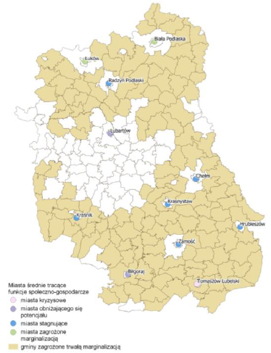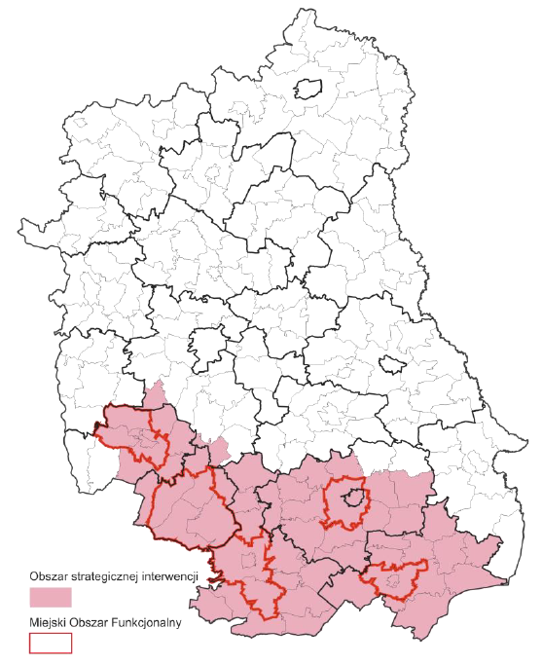

Źródło: Strategia Rozwoju Województwa Lubelskiego do 2030 roku , Lublin marzec 2021

Zgodnie z zapisami Strategii Rozwoju Województwa Lubelskiego do 2030 roku, cechami dominującymi na terenie gmin OSI Roztocze są:

* + wysoka lesistość, która w wielu gminach przekracza 50% powierzchni,
  + duży udział powierzchni obszarów objętych różnymi formami ochrony przyrody,
  + uznany wysoki potencjał turystyczny, w tym wynikający z unikalnego w skali kraju krajobrazu naturalno-kulturowego,
  + wysokie walory krajoznawcze, które predestynują ten obszar do rozwoju aktywnych form wypoczynku, tj.: turystyki krajoznawczej, przyrodniczej, wędrówek pieszych i rowerowych, a także edukacji ekologicznej,
  + sprzyjające warunki klimatyczne dla rozwoju turystyki zimowej i leczniczej oraz odpowiednie warunki hipsometryczne dla uprawiania sportów zimowych,
  + złożona, wielofunkcyjna struktura przyrodnicza, stanowiąca o szczególnym znaczeniu obszaru w kształtowaniu powiązań ekologicznych,
  + istniejące naturalne powiązania funkcjonalne w układzie transgranicznym,
  + zidentyfikowane zasoby uzdrowiskowe (klimat leczniczy i wody mineralne),
  + wysoki poziom nasłonecznienia.

Należy zaznaczyć, że niniejszy dokument wykazuje zgodność ze strategią rozwoju województwa lubelskiego w zakresie sposobu uwzględnienia ustaleń i rekomendacji dot. kształtowania i prowadzenia polityki przestrzennej w województwie, określonych, jako wymaganie ustawowe.

# Model struktury funkcjonalno-przestrzennej obszaru ponadlokalnego oraz ustalenia i rekomendacje w zakresie kształtowania i prowadzenia polityki przestrzennej w gminach

Ze względu na charakter procesów kształtujących elementy struktury funkcjonalno-przestrzennej, uznaną zasadę zrównoważonego rozwoju, a także względy ekonomiczne koncentracji funkcjonalnej, model struktury funkcjonalno-przestrzennej województwa lubelskiego zaprezentowany w Strategii Rozwoju Województwa Lubelskiego do 2030 roku przyjmuje się, jako trwałą podstawę wytyczania kierunków rozwoju społeczno-gospodarczego obszaru współpracy ponadlokalnej.

**Mapa 2: Struktura funkcjonalno-przestrzenna województwa lubelskiego**

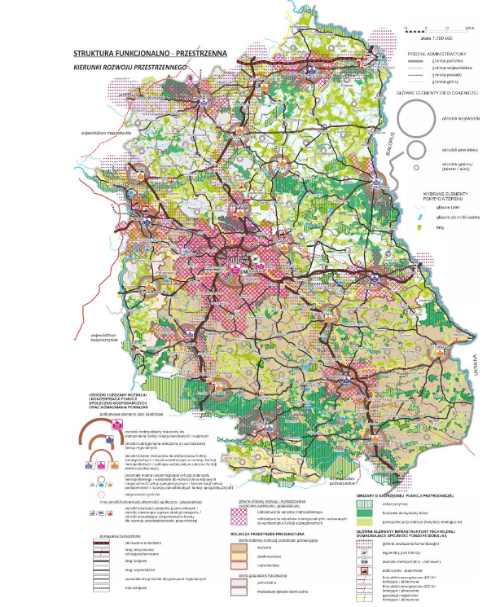

Źródło: Strategia Rozwoju Województwa Lubelskiego do 2030 roku, s. 70

Struktura przestrzenna obszaru współpracy ponadlokalnej to system powiązanych ze sobą elementów zagospodarowania pełniących określone funkcje, które łącznie tworzą całość funkcjonalno-przestrzenną. Do podstawowych elementów struktury danego obszaru można zaliczyć zarówno elementy infrastruktury transportowej i technicznej, jak i tereny różniące się między sobą przeznaczeniem i użytkowaniem terenu oraz funkcją jaką pełnią w systemie struktur i powiązań. Elementami niniejszej struktury mogą być zarówno poszczególne części obszaru funkcjonalnego, które tworzą złożone systemy (np. ośrodki osadnicze, węzły ekologiczne, tereny produkcji rolniczej), jak i sieci infrastrukturalne, które umożliwiają kontakty pomiędzy poszczególnymi częściami. Struktura funkcjonalno-przestrzenna jest zatem spójnym systemem powiązanych ze sobą różnych elementów zagospodarowania, które w konsekwencji tworzą uzupełniający się wzajemnie organizm.

Model struktury funkcjonalno-przestrzennej obszaru współpracy ponadlokalnej uwzględnia zasadę ciągłości realizacji polityk społeczno-gospodarczych i przestrzennych oraz stan zagospodarowania, nie jest on planem zagospodarowania, a jedynie schematem obrazującym sposób funkcjonowania obszaru i przestrzenne odniesienie dla polityk rozwojowych. Na strukturę funkcjonalno-przestrzenną obszaru składają się elementy, które w zależności od ich fizjonomii, budują strefy funkcjonalne będące obszarami o zbliżonych bądź powiązanych funkcjach i kierunkach rozwoju, które ukształtowały się w wyniku rozwoju obszaru i działalności człowieka. W strefach tych zakłada się zróżnicowane kierunki i działania w ramach określonych polityk rozwoju społeczno-gospodarczego i przestrzennego. Głównymi celami kształtowanego modelu struktury funkcjonalno-przestrzennej są:

* zapewnienie warunków do efektywnego działania podmiotów gospodarczych, głównie przez rozbudowę systemów infrastruktury technicznej i społecznej,
* utrzymanie prawidłowej struktury użytkowania terenów, tj. zachowanie właściwych proporcji między różnymi rodzajami tego użytkowania, zarówno w skali lokalnej, jak i ponadlokalnej,
* alokacja funkcji społeczno-gospodarczych i poszczególnych inwestycji z uwzględnieniem z jednej strony interesów podmiotów gospodarczych, a z drugiej –nadrzędnych interesów społecznych,
* kontrola wykorzystania przestrzeni pod kątem jej efektywności, przy przestrzeganiu warunków racjonalnej eksploatacji zasobów naturalnych i antropogenicznych oraz zachowania walorów środowiska przyrodniczego i kulturowego.

Realizacja powyższych celów ma stworzyć warunki do racjonalnego organizowania przestrzeni i egzekwowania ładu przestrzennego. Mają one również wyeliminować lub minimalizować konflikty przestrzenne powstające między funkcjami społeczno-gospodarczymi i poszczególnymi podmiotami gospodarczymi na tle wykorzystywania ograniczonej przestrzeni i jej zasobów.

W strukturze funkcjonalno-przestrzennej obszaru współpracy ponadlokalnej wyróżnia się:

* elementy i strefy wzmacniania i rozwoju funkcji społeczno-gospodarczych, tereny koncentracji aktywności społeczno-gospodarczej związane z podstawowymi elementami sieci osadniczej,   
  w których zlokalizowane są przedsiębiorstwa, stanowiącymi ogniwa obsługi transportu lub posiadającymi zorganizowane tereny dla rozwoju przedsiębiorczości pozarolniczej, w tym:
* miejscowości gminne –lokalne ośrodki obsługi wskazane do koncentracji urbanizacji (w tym rozwoju gospodarczego) w zorganizowanych układach przestrzennych,
* pozostałe miejscowości –sołectwa, jako elementarne ośrodki obsługi,
* tereny zwartej zabudowy mieszkaniowej –obszary kontynuacji i uzupełniania zabudowy,
* strefy gospodarcze oraz strefy przedsiębiorczości –tereny rozwoju przedsiębiorczości   
  i koncentracji zainwestowania w wyznaczonych strefach aktywności gospodarczej,

**Mapa 3: Elementy i strefy wzmacniania i rozwoju funkcji społeczno-gospodarczych**

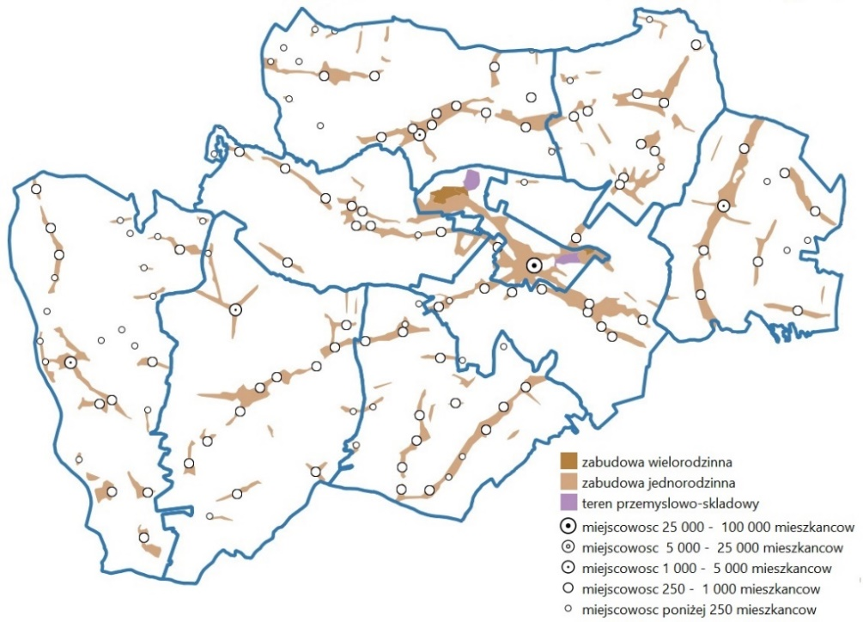

Źródło: opracowanie własne

* elementy i strefy o wiodącej funkcji przyrodniczej i ochronnej w obszarze, których obowiązuje podporządkowanie wszelkiej działalności utrzymaniu wartości przyrodniczych obszaru oraz ciągłości powiązań ekologicznych, w tym:
* korytarze ekologiczne zapewniające łączność pomiędzy węzłami układu naturalnego
* węzły ekologiczne stanowiące obszary węzłowe regionalnej i lokalnej sieci ekologicznej –miejsca o warunkach naturalnych, sprzyjających egzystencji gatunków rzadkich lub zagrożonych wyginięciem, –ekosystemy leśne cechujące się dużym stopniem naturalności,
* rzeki i zbiorniki stanowiące uzupełnienie sieci korytarzy ekologicznych,

**Mapa 4: Elementy i strefy o wiodącej funkcji przyrodniczej i ochronnej**

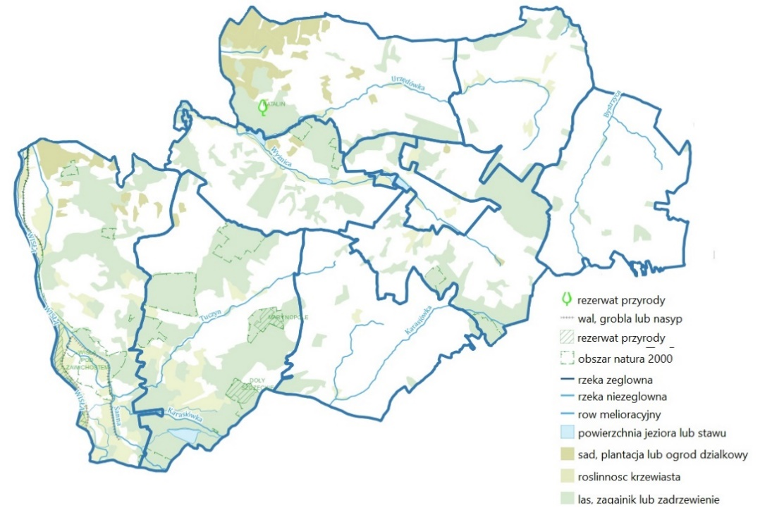

Źródło: opracowanie własne

**Mapa 5: Elementy kształtujące sieć transportową.**

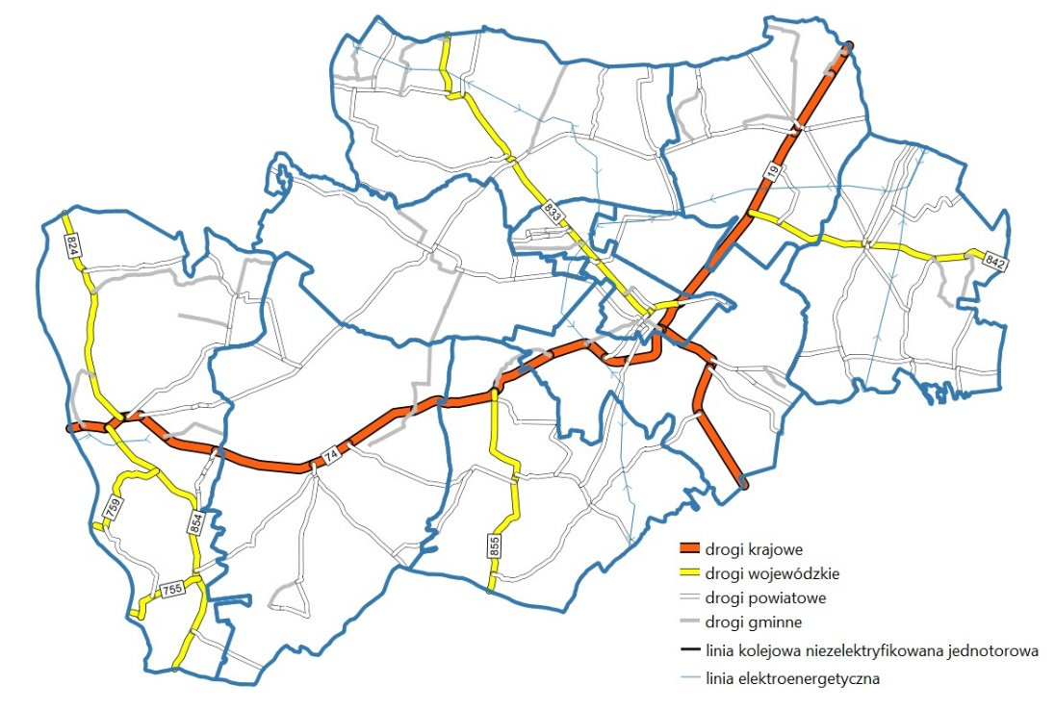

Źródło: opracowanie własne

* elementy infrastruktury kształtujące sieć powiązań wewnętrznych i zewnętrznych, w odniesieniu, do których zakłada się ich rozwój, przede wszystkim infrastruktury transportowej zapewniającej sprawność powiązań komunikacyjnych, minimalizującej zagrożenia bezpieczeństwa publicznego oraz kolizje z elementami regionalnej sieci ekologicznej, w tym:
* drogi krajowe i wojewódzkie oraz linie kolejowe–realizujące zewnętrzne powiązania transportowe obszaru i stanowiące główny szkielet sieci transportowej,
* drogi powiatowe i gminne –realizujące wewnętrzne powiązania transportowe, uzupełniające sieć dróg krajowych i wojewódzkich, w odniesieniu do których zakłada się ich dalszy rozwój   
  w wymiarze jakościowym i ilościowym,
* system elektroenergetyczny i linie elektroenergetyczne NN i WN oraz stacje transformatorowe / GPZ, decydujących o bezpieczeństwie energetycznym obszaru.

**Mapa 6: Strefa rolnicza przestrzeni produkcyjnej.**

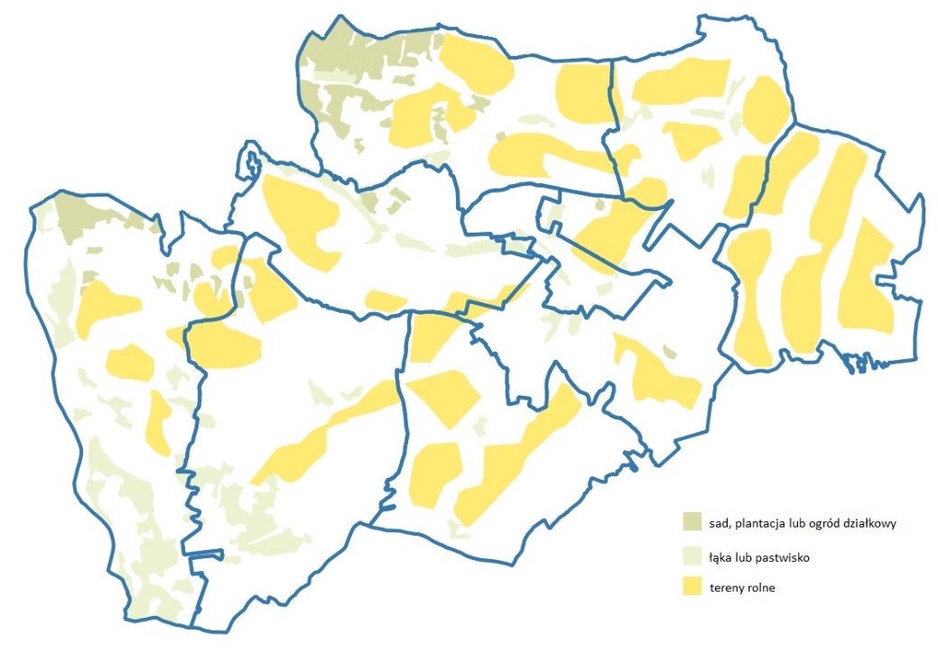

Źródło: opracowanie własne

* strefę rolniczej przestrzeni produkcyjnej, która ze względu na mało korzystne warunki przyrodnicze dla intensywnej roślinnej produkcji rolnej predestynowana jest do rozwoju produkcji hodowlanej, dla której wskazuje się zachowanie naturalnych wartości zasobów rolniczej przestrzeni produkcyjnej oraz zrównoważony rozwój gospodarki rolnej i funkcji towarzyszących.

Głównym celem modelowania struktury funkcjonalno-przestrzennej obszaru jest określenie wzajemnych relacji pomiędzy poszczególnymi elementami tej struktury i między tymi elementami a obszarem jako całością oraz kształtowanie tych relacji w sposób zrównoważony. Właściwemu kształtowaniu i harmonizowaniu struktury zarówno w odniesieniu do relacji pomiędzy układem naturalnym i antropogenicznym, jak i w obrębie obu układów służą wytyczne dla lokalnych polityk przestrzennych, tj. przestrzenne warunki realizacji polityki rozwoju obszaru współpracy ponadlokalnej. Mając na uwadze elementy i obszary konstytuujące strukturę funkcjonalno-przestrzenną obszaru współpracy ponadlokalnej określa się poniższe ustalenia i rekomendacje do lokalnych polityk przestrzennych:

|  |
| --- |
| Ustalenia i rekomendacje dla lokalnych dokumentów planistycznych |

▪ W zakresie kształtowania elementów właściwych dla wzmacniania i rozwoju funkcji społeczno-gospodarczych:

1. Przestrzenie publiczne należy uwzględniać jako organiczną część ośrodków osadniczych, stanowiącą podstawowy element integrujący układy ruralistyczne i decydujące o atrakcyjności obszaru dla zamieszkania;
2. W planowaniu terenów mieszkaniowych, usługowych i innych należy zapewnić ochronę ogólnodostępnych miejsc i możliwości tworzenia nowych przestrzeni publicznych (zieleńców, parków, placów zabaw, pasaży handlowych, terenów sportowo-rekreacyjnych itp.) przy zachowaniu historycznych założeń, układów urbanistycznych i przestrzeni publicznych;
3. W procesie planowania struktur osadniczych należy uwzględniać: porządkowanie struktur przestrzennych (ruralistycznych) z zachowaniem skali i form zabudowy charakterystycznych dla terenów wiejskich, planowanie terenów urbanizacji warunkowanych równoczesną realizacją sieci wodociągowej i kanalizacyjnej;
4. Za główne ogniwa organizacji przestrzeni gospodarczej uznaje się wyznaczone w miejscowych planach zagospodarowania przestrzennego tereny przeznaczone na ten cel,
5. Za podstawowe strefy rozwoju gospodarczego wskazuje się obszary atrakcyjne inwestycyjnie dla rozwoju przedsiębiorczości pozarolniczej obejmujące tereny podmiejskie i w ośrodkach gminnych na kierunkach głównych powiązań transportowych;
6. Uciążliwe lub wysokospecjalistyczne aktywności/przedsięwzięcia gospodarcze należy lokalizować w wyodrębnionych strefach umożliwiających eliminację środowiskowych kolizji funkcjonalnych oraz kształtowanie powiązań pomiędzy sferą produkcyjną a bazą badawczo-rozwojową;
7. Planowanie lokalizacji terenów aktywności gospodarczej w obszarach z istniejącym lub zaplanowanym pełnym uzbrojeniem terenów inwestycyjnych umożliwiających osiąganie wysokich standardów zagospodarowania;
8. W celu podkreślenia bogactwa kultury lokalnej oraz wzbogacenia funkcjonalnego rekomenduje się jej eksponowanie w przestrzeni potencjałów kulturowych oraz wykorzystanie dla potrzeb turystyki poprzez:

* włączenie do programów rozwoju turystyki: obiektów muzealnych, dawnych budowli obronnych, dawnych zespołów rezydencjonalnych, zespołów sakralnych, zabytków techniki, budynków użyteczności publicznej,
* zagospodarowanie w formie szlaków turystycznych lub tras rowerowych historycznych szlaków handlowych, kulturowych,
* wykorzystywanie ocalałych obiektów dziedzictwa kulturowego jako wzorników w kształtowaniu lokalnej przestrzeni, a także bazy dla tworzenia instytucji kultury,
* wspieranie rozwoju sieci muzeów i skansenów,
* objęcie ochroną wszelkich przejawów działalności kulturowej i kulturotwórczej, przetrwałych tradycji, obrzędów, stroju ludowego oraz wspieranie współczesnych form kontynuacji tradycji,
* ochronę i eksponowanie miejsc pamięci narodowej,
* zabezpieczenie zaplecza infrastrukturalnego dla wsparcia twórczości ludowej, a także ośrodków rzemiosła ludowego oraz tworzenia izb regionalnych.

▪ W zakresie kształtowania elementów wiodącej funkcji przyrodniczej i ochronnej:

1. Systemy Przyrodnicze Gmin powinny być wzajemnie spójne i uwzględniać elementy regionalnej sieci ekologicznej;
2. W kształtowaniu zagospodarowania w granicach korytarzy ekologicznych należy: utrzymywać przestrzenie wolne od zabudowy, zapewnić odpowiednie rozwiązania przestrzenne umożliwiające migrację zwierząt (np. mosty ekologiczne, przepusty, estakady itp.) w przypadku konieczności sytuowania nasypów ziemnych poprzecznie do osi korytarza, w tym kształtowanie naturalnych alternatywnych sposobów łączności ekologicznej (obejść ekologicznych), kształtować pasmowe struktury przyrodnicze (łąk, zadrzewień i zakrzewień śródpolnych), uwzględnić zwiększanie ciągłości leśnych korytarzy ekologicznych poprzez zalesienia, odbudowę stosunków hydrologicznych;
3. Ze względu na wrażliwość, walory turystyczne środowiska i rangę ochrony ustala się kierunki turystycznego wykorzystania obszarów objętych ochroną prawną lub wskazanych do objęcia taką ochroną, tj.: obszary rozwoju rekreacji wypoczynkowej i turystyki krajoznawczej obejmujące obszary chronionego krajobrazu z uwzględnieniem czynnej ochrony ekosystemów służącej podnoszeniu walorów turystycznych, planowane w lokalnych dokumentach planistycznych (mpzp, suikzp) obszary chronionego krajobrazu z uwzględnieniem ograniczania działań wpływających negatywnie na przedmiot ochrony;
4. Przeznaczanie lasów na cele rekreacyjne uzależnia się od utrzymania funkcji ekologicznej (biologicznej, klimatycznej itp.) oraz drożności przestrzeni leśnej;

▪ W zakresie kształtowania elementów infrastruktury technicznej:

1. W celu poprawy jakości powiązań transportowych oraz poprawy sprawności i bezpieczeństwa ruchu wskazuje się wprowadzenie lub utrzymanie rezerw terenowych niezbędnych do realizacji kluczowych w tym zakresie zamierzeń inwestycyjnych, tj.: rozbudowy i poprawy parametrów technicznych dróg krajowych i wojewódzkich;
2. W celu zapewnienia dostępności do ośrodków obsługi skupiających funkcje usługowe (ośrodki gminne) oraz zwiększenia mobilności mieszkańców lokalne polityki przestrzenne powinny uwzględniać przywrócenie i usprawnienie powiązań komunikacyjnych miejscowości wiejskich z ośrodkami lokalnymi i ponadlokalnym;
3. W ramach przeciwdziałania uciążliwościom akustycznym generowanym przez ruch komunikacyjny wskazuje się nie lokalizowanie (w lokalnych dokumentach planistycznych) funkcji wrażliwych na uciążliwości hałasu na terenach położonych w bezpośrednim sąsiedztwie głównych drogowych powiązań transportowych;
4. Za kluczowe zamierzenia inwestycyjne wpływające na poprawę funkcjonowania układu podstawowych powiązań elektroenergetycznych uznaje się poprawę stabilności zaopatrzenia w energię z wykorzystaniem energii ze źródeł odnawialnych;

▪ W zakresie kształtowania terenów rolniczej przestrzeni produkcyjnej:

1. W celu ochrony terenów rolnych przed degradacją oraz minimalizowania negatywnych skutków ekonomicznych związanych z rozpraszaniem zabudowy, wskazuje się:

* ograniczenie i zatrzymanie procesów urbanizacji poprzez zakaz wyznaczania nowych terenów zabudowy poza terenami istniejącego zainwestowania (dopuszcza się możliwość włączenia w granice tych terenów, nieruchomości lub ich części położonych pomiędzy zainwestowanymi nieruchomościami, stanowiącymi dopełnienie istniejących struktur zabudowy),
* zachowanie dotychczasowego sposobu użytkowania terenów rolnych (upraw polowych, łąk i pastwisk),
* niwelowanie potencjalnych konfliktów przestrzennych poprzez kształtowanie prawidłowych relacji pomiędzy zabudową związaną z produkcją rolną a zabudową mieszkaniową.

1. W celu ochrony walorów przestrzeni rolniczej:

* minimalizowanie negatywnego oddziaływania na krajobraz obiektów kubaturowych poprzez ograniczenie zajmowanej przez nie powierzchni oraz wysokości obiektów,
* ochrona otwarć widokowych i szerokich panoram przed zwartymi ciągami zabudowy,
* zachowanie w dotychczasowym użytkowaniu gruntów nieleśnych posiadających walory przyrodnicze (np. łąki wewnątrz i na obrzeżach kompleksów leśnych),
* utrzymanie istniejących warunków gruntowo-wodnych.

1. W ramach rozwoju gospodarki rybackiej wskazuje się utrzymanie w użytkowaniu istniejących obiektów stawowych oraz tworzenie nowych.

# Terytorialny wymiar wsparcia, obszary strategicznej interwencji, obszary funkcjonalne

Zróżnicowane potencjały i bariery rozwojowe gmin obszaru współpracy ponadlokalnej mają swoje odniesienia przestrzenne, a identyfikacja tych zróżnicowań ma istotne znaczenie dla prowadzenia polityki rozwoju w ujęciu terytorialnym. Pozwala to na ukierunkowanie interwencji publicznych nie tylko tematycznie, ale także w stosunku do konkretnych obszarów.

Podejście terytorialne w niniejszej strategii jest narzędziem wzmacniania procesów rozwojowych na obszarze gmin sygnatariuszy porozumienia o współpracy ponadlokalnej, pozwalając tym samym na zwiększenie skuteczności osiągnięcia celów operacyjnych. Podstawą określenia wymiaru terytorialnego w niniejszej strategii jest nowy paradygmat polityki rozwoju, zdefiniowany w dokumentach strategicznych na poziomie krajowym, m.in. Strategii na rzecz Odpowiedzialnego Rozwoju i Krajowej Strategia Rozwoju Regionalnego 2030 (KSRR 2030). Model ten zakłada zmniejszanie dysproporcji w poziomie rozwoju społeczno-gospodarczego regionów oraz zapewnienie większej spójności rozwojowej Polski przez wsparcie obszarów słabszych gospodarczo tj. rozwój społecznie i terytorialnie zrównoważony.

Odejście od wspierania całego kraju czy regionów w jednolity sposób na rzecz większego różnicowania interwencji, w zależności od problemów i potencjałów poszczególnych obszarów, przełożyło się na wyznaczenie krajowych obszarów strategicznej interwencji (OSI) oraz na tworzenie instrumentów terytorialnych dopasowanych do ich specyficznych potrzeb rozwojowych. Terytorium współpracy ponadlokalnej objęte zostało OSI Wschodnia Polska wyznaczonym w KSRR 2030 – OSI Wschodnia Polska, nadal pozostaje jednym z najbiedniejszych regionów w Unii Europejskiej.

Zgodnie z zapisami KSRR 2030: „Analiza wsparcia w województwach wschodniej Polski pokazuje wyraźne efekty rozwojowe dotychczas prowadzonych działań, m.in. wzrost gospodarczy we wszystkich regionach, wyrównywanie poziomu wyposażenia infrastrukturalnego, poprawę jakości zasobów ludzkich, wzmocnienie procesów zmian struktury gospodarczej. Działania te nie doprowadziły jednak do znaczącego wzrostu poziomu inwestycji prywatnych i zahamowania odpływu osób, zwłaszcza młodszych i lepiej wykształconych. Poziom przedsiębiorczości, innowacyjności i inwestycji prywatnych w Polsce wschodniej nadal znacząco odbiega od średniej w kraju. Zróżnicowanie rozwoju jest tu szczególnie widoczne na poziomie podregionów (korzystniejsza sytuacja dotyczy terenów położonych w otoczeniu stolic pięciu województw). Działania rozwojowe podejmowane na rzecz wschodniej Polski będą obejmowały przedsięwzięcia w zakresie stałego podnoszenia atrakcyjności inwestycyjnej wschodniej Polski, wzmacniania konkurencyjności regionalnych gospodarek i długofalowego pobudzenia aktywności ekonomicznej w wymiarze ponadregionalnym, szczególnie na tych obszarach, gdzie procesy rozwojowe zachodzą wolniej. Kluczowe znaczenie będą miały szeroko zakrojone działania na rzecz rozwoju przedsiębiorczości i promocji postaw przedsiębiorczych, szczególnie wśród młodych mieszkańców województw wschodniej Polski. Z drugiej strony, ważne pozostają działania na rzecz poprawy dostępności tego obszaru, uzupełnienia brakującej infrastruktury, jako bazy dla prowadzenia działalności gospodarczej i tworzenia dobrych miejsc pracy, a także poprawy stanu środowiska naturalnego, ochrony różnorodności biologicznej, jako bazy dla rozwoju sektorów opartych na usługach ekosystemowych, jak również działania na rzecz poprawy jakości życia, które w dłuższej perspektywie mogą wpłynąć na zahamowanie depopulacji. Istotne znaczenie dla dalszego rozwoju wschodniej Polski będzie miało wsparcie zdolności instytucjonalnej podmiotów odpowiedzialnych za działania prorozwojowe, w tym również tworzenie zachęt i wzmacnianie procesu sieciowania i tworzenia partnerstw (porozumień) podmiotów administracji, biznesu, nauki i społeczeństwa w szczególności w ramach kluczowych branż/specjalizacji oraz dalsze wzmacnianie powiazań, sieciowanie i tworzenie obszarów do współpracy (…)”.

W podejściu terytorialnym uwzględniono założenia i kierunki polityki regionalnej, określone w Strategii Rozwoju Województwa Lubelskiego 2030 (SRWL 2030). Jak wynika z poniższych map część gmin porozumienia ponadlokalnego zostało zdelimitowane jako MOF Kraśnika. Są to: Miasto Kraśnik, Gmina Kraśnik, Dzierzkowice i Urzędów. Pozostałe gminy: Annopol, Gościeradów, Trzydnik Duży, Wilkołaz i Zakrzówek nie zostały zdelimitowane jako otoczenie rdzenia miejskiego obszaru funkcjonalnego. Natomiast ze względów przyrodniczo-krajobrazowych poza Annopolem i Gościeradowem, pozostałe gminy partnerstwa zostały włączone do Obszaru Strategicznej Interwencji Roztocze.

**Mapa 7: Miejskie obszary funkcjonalne w województwie lubelskim oraz mapa OSI Roztocze**

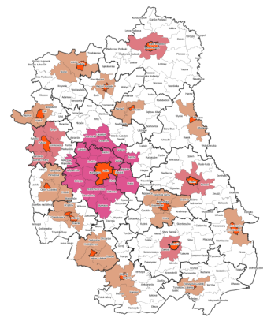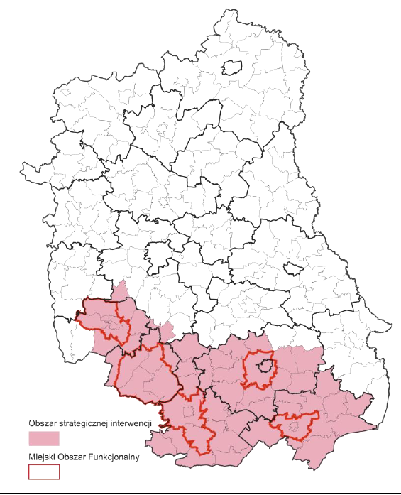

Źródło: Strategia Rozwoju Województwa Lubelskiego do 2030 roku, Lublin marzec 2021 oraz projekt Terytorialnego Planu Sprawiedliwej Transformacji dla Województwa Lubelskiego, Lublin maj 2021

Zgodnie ze Strategią Rozwoju Województwa Lubelskiego do 2030 roku, ale przede wszystkim w wyniku wypracowania wspólnej dla obszaru współpracy ponadlokalnej wizji rozwoju, przy opracowaniu celów rozwoju uwzględniono ustalenia i rekomendacje w zakresie kształtowania i prowadzenia polityki przestrzennej w gminach zgodnie z modelem struktury funkcjonalno-przestrzennej województwa lubelskiego.

Zgodnie z zapisami Strategii Rozwoju Województwa Lubelskiego do 2030 roku dla obszaru współpracy ponadlokalnej najważniejszymi walorami są walory przyrodnicze i kulturowe, które są podstawą rozwijania przedsiębiorczości i funkcji turystycznej i bazującej na turystyce i rekreacji specjalizacji przedsiębiorstw.

Nie można zapomnieć także o obszarach rolniczej przestrzeni produkcyjnej, które obejmują strefy przenikania się układu antropogenicznego i układu naturalnego. Charakteryzują się one dużym zróżnicowaniem w zakresie występującego potencjału dla produkcji roślinnej i hodowlanej.

Na uwagę zasługuje również ogólnoświatowy trend transformacji energetycznej i przechodzenie na zieloną energię. Wykorzystując potencjał nasłonecznienia oraz obszary poprzemysłowe wymagające rekultywacji planowane są inwestycje w odnawialne źródła energii – farmy fotowoltaiczne, biogazownię i rozproszoną prosumencką produkcję energii elektrycznej.

Analiza danych statystycznych, problemów społecznych obszaru w porównaniu z celami strategicznymi województwa i poszczególnych gmin obszaru współpracy ponadlokalnej, trzeci filar rozwoju obszaru opiera się na infrastrukturze zaspokajającej wszystkie potrzeby społeczne. Od edukacji przez opiekę nad osobami zależnymi i wsparcie osób zagrożonych wykluczeniem po potrzeby wyższego poziomu życia społecznego: dostęp do kultury, rekreacji, wypoczynku i relacji społecznych. Ze względu na występowanie instytucji oraz możliwość rozbudowy i modernizacji infrastruktury oraz z uwagi na dostępność komunikacyjną obszary tego rodzaju interwencji skupiają się głównie w miejscowościach centralnych – siedzibach władz danej gminy.

Do opracowania przestrzennej struktury realizacji celów Strategii Ponadlokalnej przyczyniło się również wyznaczenie terytoriów, które będą najbardziej dotknięte negatywnymi skutkami spodziewanego procesu transformacji w kierunku gospodarki neutralnej dla klimatu, zgodnie z celami krajowych planów w dziedzinie energii i klimatu oraz innych istniejących planów transformacji. Województwo lubelskie odznacza się na tle pozostałych regionów węglowych początkowym etapem transformacji energetycznej, co stwarza unikalną szansę przeprowadzenia procesu w sposób efektywny i przewidywalny, pozwalający z wyprzedzeniem łagodzić jego społeczne, gospodarcze i środowiskowe skutki. Nie ulega wątpliwości, że region lubelski znacznie silniej odczuje negatywne konsekwencje transformacji, gdyż charakteryzuje się niekorzystnymi wskaźnikami w porównaniu z innymi regionami węglowymi: najniższym PKB na mieszkańca, peryferyjnym położeniem w przestrzeni kraju i UE, nisko produktywną gospodarką, bardzo niskim poziomem przedsiębiorczości, innowacyjności i atrakcyjności inwestycyjnej, najwyższym poziomem ubóstwa, a także najwyższym i rosnącym odpływem osób w wieku przed produkcyjnym i produkcyjnym.

W ujęciu terytorialnym cele strategiczne przedstawiają się następująco:

**Mapa 8: Cele strategiczne w ujęciu terytorialnym**

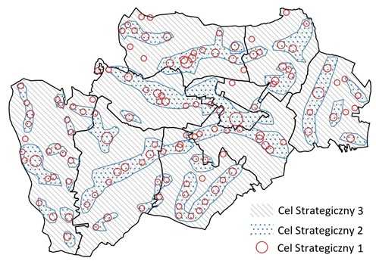

Źródło: opracowanie własne

Na etapie definiowania celów i kierunków działań Strategii Rozwoju Ponadlokalnego w ujęciu terytorialnym uwzględniono wykorzystanie dostępnych instrumentów rozwoju terytorialnego, które gwarantować powinny większą efektywność angażowanych środków publicznych, selektywność podejścia, realizację wspólnych, zintegrowanych projektów oraz spójność rozwojową. Wykorzystano też wnioski z analizy sytuacji społeczno-gospodarczej oraz wyniki procesu partycypacji społecznej, w ramach którego wskazano przedsięwzięcia bazujące na rozwinięciu potencjałów obszaru oraz rozwoju jego przewag konkurencyjnych.

# Zasady i struktura zarządzania procesem wdrażania Strategii

## 10.1. Zasady współpracy partnerów

Porozumienie gmin obszaru współpracy ponadlokalnej jest wyrazem woli współpracy Miasta Kraśnik, i gmin: Kraśnik, Annopol, Dzierzkowice, Gościeradów, Trzydnik Duży, Urzędów, Wilkołaz, Zakrzówek w zakresie przygotowania wspólnej Strategii Rozwoju Ponadlokalnego.

**Rysunek 4: Struktura dokumentów strategicznych w ramach porozumienia**

Źródło: Opracowanie własne

Dobór instrumentów realizacyjnych opiera się na ocenie potrzeb i problemów - dokonanej na podstawie diagnozy społeczno–gospodarczej oraz oceny efektywności i skuteczności dotychczasowych działań podejmowanych przez poszczególne JST. Zaplanowane przedsięwzięcia są ukierunkowane na usuwanie zidentyfikowanych, na etapie diagnostycznym, niedoborów lub barier hamujących zrównoważony rozwój terytorialny.

Wskazanie konkretnych mechanizmów wdrażania strategii jest ważne, aby realizacja zaplanowanej interwencji przez wszystkie podmioty przebiegała spójnie, tworząc efekt synergii. Dlatego też, wyznaczono dwa poziomy w systemie realizacji przedsięwzięć, odpowiadające założeniom Wizji, oraz zaprojektowanych celów strategicznych i operacyjnych.

Poziom pierwszy ma charakter ponadlokalny i odnosi się wprost do postanowień niniejszej Strategii. Zawiera więc zbiór przedsięwzięć wspólnych dla kilku Partnerów. Na poziomie ponadlokalnym będą to m.in. przedsięwzięcia kluczowe, projekty partnerskie, czy też wiązki projektów finansowane z różnych źródeł, w tym szczególnie z wykorzystaniem środków Unii Europejskiej.

Część przedsięwzięć, z uwagi na zakres interwencji, powinna mieć charakter indywidualny. Dlatego też podjęto decyzję o konieczności wprowadzenia drugiego poziomu realizacji postanowień porozumienia poprzez opracowanie Strategii lub Programów Rozwoju poszczególnych gmin wchodzących w skład Partnerstwa. Dokumenty, powinny zawierać krótką charakterystykę poszczególnych gmin, z uwzględnieniem ich przewag konkurencyjnych oraz listę przedsięwzięć o charakterze indywidualnym, które wpisują się w cele i priorytety rozwojowe strategii ponadlokalnej

Tak opracowany system dokumentów o charakterze strategicznym, stanowił będzie podstawę do ubiegania się o środki zewnętrzne przy realizacji projektów zarówno partnerskich jak i indywidualnych prowadzących do zrównoważonego rozwoju całego obszaru objętego strategią.

## 10.2. Struktura i system zarzadzania Strategią Rozwoju Ponadlokalnego

System zarządzania opracowaniem i wdrażaniem strategii ponadlokalnej ma kluczowe znaczenie w kontekście skuteczności realizacji interwencji publicznych i korzyści dla partnerów. Właściwe zaprojektowany   
i konsekwentnie wdrażany system wpłynie na sprawność realizacji strategii i wykorzystywania dostępnych funduszy przeznaczonych na realizacje jej celów. Co istotne, właściwy system stanowi podstawę do rozwoju trwałego forum współpracy między gminami, nie tylko w zakresie funduszy, ale docelowo wszystkich polityk realizowanych przez gminy obszaru współpracy ponadlokalnej. Jednocześnie system zarządzania tworzy strukturę, po części sformalizowaną, w której powstają pozytywne relacje nieformalne. Taka struktura stanowić będzie w przyszłości bazę wiedzy i pamięci organizacyjnej determinującej dalszą współpracę   
i wspólny zintegrowany rozwój gmin całego obszaru objętego strategią.

U podstaw współpracy międzygminnej oparto się na doświadczeniach z lat ubiegłych. Opracowanie wspólnych dla kilku gmin dokumentów strategicznych przyniosło wiele korzyści, a między innymi:

- większe możliwości pozyskania środków zewnętrznych – możliwość korzystania ze źródeł dedykowanych na współpracę międzygminną RLKS, LGD,

- wyższa punktacja w ramach oceny merytorycznej wniosków aplikacyjnych (punkty dodatkowe za współpracę międzygminną),

- rozłożenie kosztów przygotowania dokumentów, wniosków aplikacyjnych wraz z dokumentacją oraz raportów monitoringowych na kilka jednostek samorządu terytorialnego,

- zacieśnienie współpracy sąsiadujących ze sobą gmin,

- zapewnienie spójności lub ciągłości realizowanych inwestycji, zwłaszcza w obszarach przygranicznych danych gmin.

Korzystając z doświadczeń ustalono podstawowe zasady współpracy oparte o art. 74 *ustawy o samorządzie gminnym*. Wszystkie ustawy samorządowe dopuszczają możliwość współdziałania jednostek w formie porozumienia. Art. 74 zawarty w rozdziale 7 Związki i porozumienia międzygminne, dotyczy wyłącznie porozumień międzygminnych, stanowiąc podstawę współdziałania gmin w formie porozumienia oraz lapidarnie określający istotę porozumienia. Z przepisu tego wynika, że istotą porozumienia jest powierzenie zadań przez gminy do wykonywania zadań jednej z nich (art. 74 ust. 1 u.s.g.). Gmina przejmująca do wykonania zadania (gmina wykonująca) objęte porozumieniem przejmuje prawa i obowiązki pozostałych gmin związane z powierzonymi jej zadaniami. Gminy powierzające zadania mają, jak uprzednio wskazywano obowiązek udziału w kosztach realizacji powierzonych zadań (art. 74 ust. 2 u.s.g.). Dopełnieniem tej regulacji w zakresie porozumieć międzygminnych jest art. 8 ust. 2b u.s.g., który przekazuje kwestie sporne majątkowe wynikłe z porozumień do właściwości sądów powszechnych.

Kwestią jak dotychczas niebudzącą wątpliwości w świetle art. 74 ust. 1 oraz ust. 2 u.s.g. jest to, że w przypadku porozumień gminnych, gmina przejmująca zadania na podstawie porozumienia realizuje je jako własne, we własnym imieniu i na własny rachunek. Nie oznacza to jednak uwolnienia gminy przekazującej zadania od odpowiedzialności o charakterze politycznym za sposób wykonywania zadań przez gminę przejmującą.

W przypadku porozumienia dotyczącego obszaru współpracy ponadlokalnej gminy zgodziły się powierzyć Miastu Kraśnik - liderowi porozumienia, koordynację zadań związaną z zawiązaniem partnerstwa, przygotowaniem strategii. Na etapie wdrożenia strategii lider partnerstwa będzie odpowiedzialny za prowadzenie sekretariatu, organizację spotkań i archiwizację dokumentacji związanej z:

* powołaniem Rady strategicznej,
* wysyłką zaproszeń na spotkania i przyjmowaniem potwierdzenia udziału,
* przygotowanie protokołów z posiedzeń Rady strategicznej oraz przygotowanie wzorów stanowisk przyjmowanych przez Radę,
* koordynację korespondencji z Urzędem Marszałkowskim i urzędami administracji rządowej w celu realizacji Strategii ponadlokalnej,
* reprezentacji partnerstwa w kontaktach z zewnętrznymi instytucjami międzynarodowymi, krajowymi i regionalnymi.

W przypadku podjęcia takiej decyzji przez minimum 5 gmin Porozumienia zadania lidera, o których mowa powyżej mogą być przekazane innej gminie – stronie porozumienia. Procedura zmiany będzie wymagała przyjęcia przez wszystkie gminy partnerskie uchwał rad gmin w sprawie zmiany uchwały w sprawie wyrażenia zgody na partnerstwo i wskazania miasta Kraśnik, jako lidera porozumienia.

**Rysunek 5: Struktura i system zarządzania Strategią Ponadlokalną**

Źródło: Opracowanie własne

Jak napisano wyżej kolegium wójtów tworzy Radę Strategiczną, która spotykać się będzie minimum raz na pół roku. Kompetencją Rady jest monitorowanie Strategii oraz powołanie zespołów zadaniowych do realizacji przedsięwzięć w każdym obszarze realizacji Strategii. W skład zespołów zadaniowych wchodzą przedstawiciele każdej z gmin. Koordynator zespołu zadaniowego zostaje wybrany przez członków zespołu zadaniowego spośród swojego grona niezależnie od zatrudnienia w którejkolwiek z gmin. Członkowie zespołów zadaniowych mają na celu:

* identyfikację przedsięwzięć wdrażających kierunki działań,
* powołanie grup roboczych do każdego przedsięwzięcia partnerskiego realizowanego minimum przez   
  2 gminy – przy czym członkowie grup roboczych są przedstawicielami gmin reprezentowanych   
  w danym przedsięwzięciu. Możliwy jest udział jednego pracownika danej gminy w kilku grupach roboczych,
* monitorowanie postępu przygotowania wniosków aplikacyjnych wraz z załącznikami oraz postępu realizacji projektu i wskaźników realizacji przedsięwzięć,
* informowanie Rady Strategicznej o postępach realizacji Strategii, zidentyfikowanych ryzykach oraz napotkanych problemach we wdrażaniu Strategii.

Grupy robocze złożone są z pracowników bezpośrednio zaangażowanych w przygotowanie wniosku aplikacyjnego danego przedsięwzięcia oraz jego realizację. Ryzyka oraz postępy prac raportują koordynatorom zespołów roboczych na bieżąco, nie rzadziej jednak niż raz na kwartał.

# Zasady i kryteria wyboru projektów

Na etapie przygotowania Strategii zdiagnozowano ogólne kierunki przedsięwzięć w trakcie badań ankietowych. W etapie pierwszym ankiety potrzeb projektowych wypełniali przedstawiciele urzędów gmin i miast. Etap drugi uzupełniający prowadzony był w trakcie szerokich działań włączających. Na stronach urzędów udostępniono link do ankiety, którą mogli wypełnić wszyscy mieszkańcy obszaru współpracy ponadlokalnej.

Propozycje obszarów przedsięwzięć zostały zagregowane we wszystkich trzech celach strategicznych i ujęte w Strategii.

W doborze obszarów przedsięwzięć strategicznych, kierowano się następującymi kryteriami:

* spójność przedsięwzięcia z zadaniami publicznymi jednostek samorządu terytorialnego szczebla gminnego,
* wykonalność przedsięwzięcia badana dostępnością terenów pod inwestycje i budynków przewidzianych do zrealizowania inwestycji bądź obiektów, w których planowana jest realizacja projektów nieinwestycyjnych (struktura własności gminnych lub użytkowanie terenów Skarbu Państwa przez jednostki samorządu terytorialnego),
* wykonalność finansowa – wartość przedsięwzięć w stosunku do możliwości inwestycyjnych gmin,

Kryteria nie obejmowały kwestii, które odnoszą się do warunków formalnych, tj. kompletności, formy oraz terminu złożenia wniosku o dofinansowanie – gdyż te kryteria będą brane pod uwagę na etapie składania wniosków o dofinansowanie w ramach przyszłych konkursów ogłaszanych przez instytucje finansujące tego typu przedsięwzięcia.

Na etapie realizacji Strategii, o uznaniu danego przedsięwzięcia za projekt realizujący Strategię decydować będzie Rada Strategiczna, biorąc pod uwagę następujące kryteria:

* zgodność projektu ze Strategią,
* oddziaływanie ponadlokalne przedsięwzięcia bądź wpisanie się przedsięwzięcia w wiązkę przedsięwzięć ponadlokalnych, obejmujących projekty bliźniacze w minimum dwóch jednostkach samorządu terytorialnego, które obejmuje niniejsza Strategia.

# Monitoring i ewaluacja Strategii Rozwoju Ponadlokalnego

System monitorowania i ewaluacji jest ważnym elementem w procesie wdrażania Strategii Ponadlokalnej. Środki finansowe na monitoring i ocenę Strategii zostaną zapewnione w ramach kosztów administracyjnych urzędów gmin odpowiedzialnych za kierowanie grupą roboczą lub grupami roboczymi do spraw przedsięwzięć planowanych do realizacji lub realizowanych w ramach Strategii.

Dane z monitoringu prowadzonego przez poszczególne grupy robocze będą przekazywane zespołom zadaniowym dla każdego z trzech obszarów Strategii. Sprawozdanie - zbiorcze zestawienie wskaźników monitoringu wraz z uwagami dotyczącymi postępu wdrażania Strategii, dobrych praktyk, zidentyfikowanych ryzyk, zostanie przekazane Radzie Strategicznej na każdym pierwszym spotkaniu w danym roku kalendarzowym. Sprawozdanie będzie dotyczyło zakończonego roku budżetowego, przy czym ostatnia część sprawozdania będzie prezentowała wskaźniki narastająco od daty przyjęcia Strategii. Dane monitoringowe posłużą do oceny skuteczności realizowanych działań i pozwolą na bardziej efektywne wydatkowanie środków publicznych.

Zakłada się, że instytucją odpowiedzialną za ogólną koordynację i monitorowanie procesu realizacji Strategii będzie lider porozumienia - Urząd Miasta Kraśnik, którego zadaniem (finansowanym ze środków budżetu gminy) będzie w szczególności:

* prowadzenie zaplecza administracyjnego Rady Strategicznej,
* archiwizacja dokumentów sprawozdawczych – sprawozdań, raportów, protokołów ze spotkań Rady Strategicznej.
* wydawanie opinii o zgodności planowanej inwestycji/zadania z zapisami planu (w przypadku gdy taka opinia jest wymagana),
* inicjowanie i koordynowanie opracowania średniookresowych dokumentów programowych (np. program termomodernizacji bazy oświatowej, program edukacji ekologicznej),
* informowanie społeczności lokalnej o istnieniu planu i obranych kierunkach rozwoju, a także o postępach i efektach jego wdrażania.

Ocena postępów we wdrażaniu Strategii będzie dokonywana w cyklu rocznym i będzie bazowała na zestawie:

* wskaźników statystycznych dostępnych w Banku Danych Lokalnych GUS;
* danych pozyskanych od realizatorów projektów za pośrednictwem sprawozdań grup roboczych do spraw konkretnych przedsięwzięć, przekazywanych do zespołu zadaniowego dla każdego z obszarów i agregowanych do sprawozdania rocznego dla każdego z obszarów;
* danych dostępnych w ogólnodostępnych bazach danych tj. KRS, CEIDG, CEPIK itp.

Ponadto projekty kluczowe, zidentyfikowane na etapie przygotowania strategii i przedstawione w tabeli finansowej, realizowane z udziałem środków zewnętrznych, będą monitorowane zgodnie z umową o dofinansowanie i wytycznymi w ramach poszczególnych programów. Przykładowe wskaźniki wskazano w tabeli poniżej.

**Tabela 2: Wskaźniki monitorowania Strategii**

|  |
| --- |
| Wskaźniki ogólne |
| * liczba przedsięwzięć partnerskich realizowanych przez minimum 2 gminy * liczba przedsięwzięć realizowanych przez poszczególne gminy w ramach wiązki projektów * liczba projektów komplementarnych realizowanych indywidualnie przez gminy i partnerów społeczno-gospodarczych |
| Cel 1: Wysoka jakości życia mieszkańców |
| * liczba nowo utworzonych instytucji świadczących usługi społeczne, * liczba nowo utworzonych miejsc świadczenia usług społecznych, * liczba miejsc w placówkach nowych obiektów świadczących usługi społeczne, * liczba nowych miejsc w placówkach zmodernizowanych, * liczba miejsc w placówkach modernizowanych ogółem, * liczba nowych użytkowników e-usług, * liczba nowych usług świadczonych on-line przez gminy partnerstwa ponadlokalnego, * liczba nowych systemów teleinformatycznych w gminach. |
| Cel 2: Konkurencyjna i innowacyjna gospodarka lokalna |
| * powierzchnia nowych terenów inwestycyjnych, * liczba nowych instytucji otoczenia biznesu, w tym powołanych przez jednostki samorządu terytorialnego, * powierzchnia nowych uzbrojonych terenów inwestycyjnych, |
| Cel 3: Atrakcyjna przestrzeń i czyste środowisko |
| * liczba obiektów ze zmodernizowanym źródłem ciepła, * liczba obiektów z zamontowanymi panelami fotowoltaicznymi, * zmniejszona emisja CO2 (w t/rok), * moc nowych źródeł ciepła (w kWh), * moc nowych źródeł prądu (w kWh), * zmniejszone zużycie energii cieplnej i elektrycznej w kWh/rok), * powierzchnia zmodernizowanych terenów rekreacyjnych, turystycznych i obiektów sportowych, * długość wytyczonych tras rowerowych, biegowych, ścieżek dydaktycznych, * liczba nowych obiektów wykorzystywanych na cele rekreacyjne, turystyki i sportu, * długość nowych ścieżek rowerowych i tras rowerowych, * długość zmodernizowanych ścieżek i tras rowerowych, * liczba zrewitalizowanych obiektów, * kubatura obiektów zrewitalizowanych, * powierzchnia terenów zrewitalizowanych, * długość tras komunikacyjnych o podniesionym standardzie bezpieczeństwa (oświetlenie, poprawa stanu nawierzchni dróg, obniżenie krawężników itp.), * liczba przejść dla pieszych, na których podniesiono standardy bezpieczeństwa, * liczba stacji ładowania pojazdów elektrycznych, * liczba nowych przystanków komunikacji miejskiej i podmiejskiej, * liczba pojazdów elektrycznych (i hybrydowych) we flocie gmin i ich jednostek organizacyjnych, * długość nowej sieci wodociągowej w km, * długość zmodernizowanej sieci wodociągowej w km, * długość nowej sieci kanalizacyjnej w km, * długość zmodernizowanej sieci kanalizacyjnej w km, * liczba zmodernizowanych obiektów (SUW, oczyszczalnie), * liczba nowo przyłączonych do sieci wodociągowej gospodarstw domowych/obiektów, * liczba nowo przyłączonych do sieci kanalizacyjnej gospodarstw domowych/obiektów, * waga odpadów odzyskanych w ciągu roku w tonach, * liczba nowych instytucji podległych gminie/gminom w systemie gospodarki odpadami, |

Źródło: Opracowanie własne

# Ramy finansowe i źródła finansowania

Sukces wdrażania strategii (osiągnięcie zakładanych celów) zależny będzie od zapewnienia odpowiednich źródeł finansowania planowanych zadań. Jednoznaczne określenie tych źródeł, w kontekście zapewnienia spójności i efektywności realizowanych przedsięwzięć, jest zadaniem złożonym, ponieważ system finansowania zadań publicznych charakteryzuje się wielopoziomowością i hierarchicznością (poziom regionalny, krajowy i europejski), a za jego rozwój i właściwą organizację odpowiedzialnych jest wiele różnych podmiotów z różnych szczebli zarządzania.

Dodatkowo, należy wziąć pod uwagę różne formy finansowania przedsięwzięć (zarówno dotację jak też instrumenty finansowe) oraz dodatkowe możliwości, jakie daje realizacja projektów w formule partnerstwa publiczno-prywatnego. W tym kontekście na szczególną uwagę zasługuje mechanizm Porozumień Terytorialnych określony w *ustawie o zasadach prowadzenia polityki rozwoju*. Identyfikacja i wybór potencjalnych źródeł, z których mogą być finansowane poszczególne przedsięwzięcia w ramach strategii wymaga właściwej organizacji i koordynacji procesu pozyskiwania tych środków – zarówno na poziomie każdej z gmin jak też na poziomie struktur współpracy partnerskiej (Rada Strategiczna).

Proces ten powinien przede wszystkim uwzględniać różnorodności opcji finansowania projektów wynikających ze Strategii (źródła i formy). Kluczową kwestią jest tu odejście od typowego systemu grantowego, wypracowanie wspólnych zasad korzystania z funduszy zwrotnych, a także sięganie po fundusze bezpośrednio zarządzane przez Komisję Europejską. Ideą takiego podejścia jest dywersyfikacja, a także ciągłość działań (szczególnie w przypadku projektowania finansowania przedsięwzięć środkami zwrotnymi), która pozwoli na wypracowanie długoterminowego planu finansowego, a także wdrażanie inwestycji bardziej ryzykownych, często o charakterze innowacyjnym i eksperymentalnym.

Działania przewidziane do realizacji w strategii mają szeroki zakres i w związku z tym koniecznym będzie poszukiwanie różnych źródeł ich finansowania, uwzględniających środki w ramach Polityki Spójności, Wspólnej Polityki Rolnej i innych. Istotne znaczenie przypisać należy innym źródłom z uwzględnieniem krajowych środków publicznych, czy też środków prywatnych. Należy pamiętać, że oprócz dotacji, subwencji i innych form finansowania bezzwrotnego, istotnym elementem finansowania będą instrumenty zwrotne.

Dlatego też podejmując decyzje o realizacji projektów (szczególnie w zakresie przedsięwzięć partnerskich) należy każdorazowo rozpatrywać możliwości budżetowe JST w kontekście istniejących źródeł i form finansowania w oparciu o poniższe zasady:

* Dywersyfikacja źródeł finansowania, jako główna zasada wdrażania strategii.
* Korzystanie z różnych form finansowania – dotacje oraz instrumenty finansowe (pożyczki, poręczenia, gwarancje itp.).
* Korzystanie ze środków europejskich na różnych poziomach (program regionalny, programy krajowe, programy współpracy międzynarodowej.
* Korzystanie z funduszy bezpośrednio zarządzanych przez Komisję Europejską (np. programy LIFE, Horyzont, COSME, itp.).
* Uczestnictwo w międzynarodowych projektach sieciowych (np. programy Interreg, Central Europe)
* Współpraca z instytucjami międzynarodowymi (np. Europejski Bank Inwestycyjny, Bank Światowy,  
  instrument ELENA, itp.).

Osiągnięcie celów zawartych w Strategii wymaga zaangażowania różnych instytucji, podmiotów i zaplanowania wydatkowania znacznych środków finansowych w perspektywie wieloletniej. Biorąc pod uwagę uwarunkowania ekonomiczne gmin partnerskich do najważniejszych źródeł pochodzenia kapitału na finansowanie zadań Strategii należeć będą:

1. Środki własne JST

Za kluczowe źródło finansowana inwestycji zawartych w Strategii uznać należy budżety jednostek  
samorządu terytorialnego gmin partnerskich: Miasta Kraśnik, Gmin: Kraśnik, Annopol, Dzierzkowice, Gościeradów, Trzydnik Duży, Urzędów, Wilkołaz, Zakrzówek.

Środki własne JST przewidziane są przede wszystkim jako wkład własny - w przypadku realizacji projektów współfinansowanych ze środków unijnych należy przyjąć, że wkład własny będzie wynosił co najmniej 30% kosztów inwestycji (w tym prawdopodobnie niekwalifikowany w całości lub częściowo podatek VAT), co stanowi znaczący wzrost w porównaniu z poprzednią perspektywą finansową. Zgodnie z zasadą racjonalizacji wydatków publicznych istotnym jest przewidzenie mechanizmów koordynacyjnych w zakresie współpracy między gminami.

2. Środki pochodzące z budżetu Unii Europejskiej

W perspektywie finansowej dostępnej od 2021 roku założono realizację 4 Programów Operacyjnych dostępnych dla beneficjentów z całego kraju, w tym jeden dla beneficjentów z Polski Wschodniej. Są to następujące programy:

* Fundusze Europejskie na Infrastrukturę, Klimat, Środowisko [FEnIKS] (dawniej Program Operacyjny Infrastruktura i Środowisko na lata 2014-2020)
* Fundusze Europejskie na Rozwój Cyfrowy [FERC] (dawniej Program Operacyjny Polska Cyfrowa 2014-2020)
* Fundusze Europejskie dla Nowoczesnej Gospodarki [FENG] (dawniej Program Operacyjny Inteligentny Rozwój 2014-2020)
* Fundusze Europejskie dla Rozwoju Społecznego [FERS] (dawniej Program Operacyjny Wiedza Edukacja Rozwój 2014-2020)
* Fundusze Europejskie dla Polski Wschodniej [FEPW] (dawniej Program Operacyjny Polska Wschodnia 2014-2020).

Dodatkowo w związku z przeciwdziałaniem skutkom pandemii COVID-19 do roku 2026 dostępne są środki w ramach Krajowego Programu Odbudowy i Zwiększania Odporności [KPO], a w związku z unijną polityką klimatyczną i strategiczną wizją gospodarki niskoemisyjnej dla wybranych regionów, dostępne będą również dodatkowe środki w ramach Funduszu na rzecz Sprawiedliwej Transformacji.

Na następnej stronie przedstawiono tabelę z potencjalnymi źródłami finansowania projektów i przedsięwzięć przewidzianych w Strategii. Tabela nie uwzględnia typów projektów zarezerwowanych dla administracji rządowej, służb rynku pracy oraz miast.

**Tabela 3: Źródła finansowania przedsięwzięć na podstawie projektów programów operacyjnych w perspektywie finansowej 2021-2027**

|  |  |  |  |  |  |  |  |  |
| --- | --- | --- | --- | --- | --- | --- | --- | --- |
|  | KPOiZO | FEnIKS | FERC | FENG | FERS | FEPW | Terytorialny Plan Sprawiedliwej Transformacji dla Województwa Lubelskiego | RPO WL |
| projekty w przedsiębiorstwach | granty A1.2.1 |  |  | Priorytet 1 Wsparcie dla przedsiębiorców (koniecznie z modułem B+R) |  | Priorytet 1. Przedsiębiorczość i innowacje | obszar Gospodarka | Priorytet i Badania naukowe i innowacje |
| projekty instytucji w obszarach wsparcia biznesu |  |  |  | Priorytet 2. Środowisko sprzyjające innowacjom (głównie projekty realizowane przez IOB) |  |  | obszar Gospodarka | Priorytet i Badania naukowe i innowacje |
| instrumenty zwrotne dla osób zamierzających rozpocząć działalność gospodarczą, w tym łączenie ze wsparciem bezzwrotnym |  |  |  |  | Oś 1, cel szczegółowy a) |  |  |  |
| opracowanie i pilotaż koncepcji indywidualnych bonów na kształcenie ustawiczne w branżach kluczowych dla gospodarki |  |  |  |  | Oś 1, cel szczegółowy b) |  |  |  |
| szkolenia i doradztwo dla pracowników przedsiębiorstw i pracodawców |  |  |  |  | Oś 1, cel szczegółowy d) |  |  |  |
| tereny inwestycyjne o kluczowym znaczeniu dla gospodarki | granty A1.2.2 |  |  |  |  |  | obszar Gospodarka |  |
| inkubacja MŚP i promocja gospodarcza |  |  |  |  |  |  |  | Priorytet II Transformacja gospodarcza i cyfrowa regionu |
| dywersyfikacja i skracanie łańcucha dostaw produktów rolnych i spożywczych | granty A1.4.1 |  |  |  |  |  |  |  |
| rozbudowa i wyposażenie centrów kompetencji (specjalistyczne ośrodki szkoleniowe, wsparcia wdrożeń, centra monitorowania) oraz infrastruktura do zarządzania ruchem bezzałogowych statków powietrznych | granty A2.3.1 |  |  |  |  |  |  |  |
| inwestycje w rozbudowę potencjału badawczego | granty A2.4.1. |  |  |  |  |  |  |  |
| efektywność energetyczna budynków (mieszkalnych, użyteczności publicznych, przemysłowych) |  | cel szczegółowy: 2.1 |  |  |  |  |  | Priorytet IV Efektywne wykorzystanie energii |
| oszczędność energii w przedsiębiorstwach | pożyczki komponent B |  |  |  |  |  |  | Priorytet IV Efektywne wykorzystanie energii |
| instalacje w OZE (w tym przebudowa sieci, magazyny energii, edukacja - jedynie jako elementy projektu) |  | cel szczegółowy: 2.2 |  |  |  |  | obszar Energetyka i ciepłownictwo | Priorytet IV Efektywne wykorzystanie energii |
| wsparcie inwestycji w magazyny energii; | pożyczki komponent B |  |  |  |  |  |  |  |
| sieci gazowe |  | cel szczegółowy 2.3 |  |  |  |  |  |  |
| sieci energetyczne |  | cel szczegółowy 2.3 |  |  |  | Priorytet 2. Energia i klimat (pozakonkursowe) |  |  |
| budowa lub modernizacja sieci ciepłowniczych i chłodniczych (wysokosprawna kogeneracja) |  | cel szczegółowy: 2.1 |  |  |  |  |  | Priorytet IV Efektywne wykorzystanie energii |
| budowa instalacji do produkcji biopaliw, biopłynów i biometanu, |  |  |  |  |  |  |  | Priorytet IV Efektywne wykorzystanie energii |
| wsparcie na budowę i modernizację infrastruktury niezbędnej do ujęcia, uzdatniania, magazynowania i dystrybucji wody do spożycia w uzasadnionych adaptacją do zmian klimatu przypadkach, w tym m.in. działań związanych z ograniczaniem strat wody, zarządzaniem oraz zapewnieniem właściwego bezpieczeństwa dostarczania wody |  | cel szczegółowy 2.5 |  |  |  |  |  |  |
| inwestycje w zrównoważoną gospodarkę wodną na obszarach wiejskich; | pożyczki komponent B |  |  |  |  |  |  | Priorytet III Ochrona zasobów środowiska i klimatu |
| sieci kanalizacyjne, deszczowe, przydomowe oczyszczalnie ścieków, modernizacja systemów zaopatrzenia w wodę |  |  |  |  |  |  |  | Priorytet III Ochrona zasobów środowiska i klimatu |
| rozwój infrastruktury i wyposażenia podmiotów świadczących kompleksowe usługi sanatoryjne, uzdrowiskowe |  |  |  |  |  | Priorytet 4. Kapitał społeczny, turystyka oraz usługi uzdrowiskowe |  |  |
| inwestycje w neutralizację zagrożeń oraz odnowę wielkoobszarowych terenów zdegradowanych | pożyczki komponent B |  |  |  |  |  | Obszar: Przestrzeń | Priorytet III Ochrona zasobów środowiska i klimatu |
| drogi rowerowe |  |  |  |  |  |  | Obszar: Przestrzeń | Priorytet V Zrównoważony system transportu |
| szlaki turystyczne |  |  |  |  |  |  | Obszar: Przestrzeń |  |
| obiekty kulturalne, biblioteki, GOKi, obiekty zabytkowe i prace konserwatorskie |  |  |  |  |  |  |  | Priorytet VI Rozwój infrastruktury społecznej i zdrowotnej |
| energooszczędne oświetlenie uliczne i drogowe |  |  |  |  |  |  |  | Priorytet IV Efektywne wykorzystanie energii |
| rewitalizacja, bezpieczeństwo przestrzeni publicznych, rozwój obszarów o wysokich walorach przyrodniczych i krajobrazowych |  |  |  |  |  |  |  | Priorytet X Rozwój zrównoważony terytorialnie |
| gospodarka w obiegu zamkniętym - sortownie odpadów, powtórne wykorzystanie |  | cel szczegółowy 2.6 |  |  |  |  | Obszar: Przestrzeń | Priorytet III Ochrona zasobów środowiska i klimatu |
| Natura 2000 - odtwarzania zdegradowanych siedlisk i ich zachowania oraz wzmacniania populacji zagrożonych gatunków, w tym w ekosystemach wodnych i od wód zależnych |  | cel szczegółowy: 2.7 |  |  |  |  |  |  |
| bioróżnorodność i rozwój zielo-niebieskiej infrastruktury poza obszarami Natura 2000 |  |  |  |  |  |  |  | Priorytet III Ochrona zasobów środowiska i klimatu |
| Internet szerokopasmowy |  |  | Priorytet I:Zwiększenie dostępu do ultra-szybkiego Internetu szerokopasmowego |  |  |  |  |  |
| e-usługi publiczne |  |  | Priorytet II: Zaawansowane usługi cyfrowe |  |  |  |  | Priorytet II Transformacja gospodarcza i cyfrowa regionu |
| udział partnerów społecznych w procesach stanowienia oraz monitorowaniu prawa i polityk publicznych w zakresie rynku pracy |  |  |  |  | Oś 1, cel szczegółowy d) |  |  |  |
| pilotaż systemu Indywidualnych Kont Rozwojowych (IKR) [dla pracowników administracji] |  |  |  |  | Oś 1, cel szczegółowy d) |  |  |  |
| wsparcie inwestycji w sieć 5G; | pożyczki komponent C |  |  |  |  |  |  |  |
| programy wsparcia inwestycyjnego umożliwiające w szczególności rozwój działalności, zwiększenie udziału w realizacji usług społecznych, podniesienie jakości reintegracji w podmiotach ekonomii społecznej | granty A4.3.1. |  |  |  |  |  |  |  |
| inwestycje związane z doposażeniem pracowników/przedsiębiorstw umożliwiającym pracę zdalną | granty A4.4.1. |  |  |  |  |  |  |  |
| wsparcie programów dofinansowania miejsc opieki nad dziećmi 0-3 lat (żłobki, kluby dziecięce i dzienni opiekuni) w ramach MALUCH+ | granty A4.2.1. |  |  |  | Oś II, cel szczegółowy c) |  | obszar Społeczeństwo |  |
| tworzenie przedszkoli, inwestycje w tworzenie infrastruktury szkolenia ogólnego, zawodowego, ustawicznego, szkolnictwa wyższego |  |  |  |  |  |  |  | Priorytet VI Rozwój infrastruktury społecznej i zdrowotnej Priorytet IX Lepsza edukacja |
| rozwój cyfrowego otoczenia procesu wychowania przedszkolnego i kształcenia; | pożyczki komponent C |  |  |  | Oś 1, cel szczegółowy e) |  |  | Priorytet VI Rozwój infrastruktury społecznej i zdrowotnej |
| wsparcie rozwoju nowoczesnego kształcenia zawodowego, szkolnictwa wyższego oraz uczenia się przez całe życie | granty A3.1.1. |  |  |  | Oś 1, cel szczegółowy e) |  | obszar Społeczeństwo | Priorytet VI Rozwój infrastruktury społecznej i zdrowotnej Priorytet IX Lepsza edukacja |
| szkolenia kadr oświaty |  |  |  |  | Oś 1, cel szczegółowy e) |  |  |  |
| poradnictwo psychologiczno-pedagogiczne |  |  |  |  | Oś 1, cel szczegółowy f) |  |  |  |
| wsparcie dla NGOs realizujących usługi publiczne |  |  |  |  | Oś 1, cel szczegółowy k) |  |  |  |
| działania profilaktyczne, prozdrowotne |  |  |  |  | Oś IV, cel szczegółowy d) |  |  | Priorytet VI Rozwój infrastruktury społecznej i zdrowotnej Priorytet VII Zwiększanie spójności społecznej |
| formy opieki dziennej dla osób starszych |  |  |  |  | Oś IV, cel szczegółowy k) |  | obszar Społeczeństwo | Priorytet VII Zwiększanie spójności społecznej |
| infrastruktura dla środowiskowych form wsparcia osób starszych i z niepełnosprawnościami oraz mieszkania chronione i wspomagane |  |  |  |  |  |  |  | Priorytet VI Rozwój infrastruktury społecznej i zdrowotnej Priorytet VII Zwiększanie spójności społecznej |

Źródło: Opracowanie własne na podstawie projektów dokumentów do konsultacji: <https://www.funduszeeuropejskie.gov.pl/strony/o-funduszach/fundusze-na-lata-2021-2027/konsultacje-programow/> oraz [www.lubelskie.pl](http://www.lubelskie.pl)

Istotnym źródłem finansowania będą również środki z budżetu Unii Europejskiej, dostępne w ramach zarządzania bezpośrednio sprawowanego przez Komisję Europejską w zakresie związanym m.in. z kwestiami klimatycznymi czy ochroną środowiska takie jak Program LIFE. Dodatkowo dostępne są fundusze na współpracę międzynarodową. Dla obszaru współpracy ponadlokalnej dostępne będą Programy Współpracy Terytorialnej: Interreg Next Polska-Białoruś-Ukraina 2021-2027, Program Region Morza Bałtyckiego 2021-2027, Program Interreg Europa Środkowa 2021-2027, Program Interreg Europa 2021-2027.

3. Środki z budżetu krajowego oraz środki budżetu Województwa Lubelskiego

Środki budżetu państwa lub samorządu województwa dostępne będą w ramach istniejących oraz nowych instrumentów takich, jak porozumienie terytorialne (zgodnie z art. 14rb *ustawy o zasadach prowadzenia polityki rozwoju*). W tej kategorii wymienić można fundusze celowe utworzone specjalnie z przeznaczeniem na finansowanie infrastruktury transportowej. Są to w szczególności Krajowy Fundusz Drogowy (KFD), Fundusz Kolejowy (FK), fundusze i programy utworzone w Banku Gospodarstwa Krajowego; oraz dotacje celowe lub środki z rezerw celowych poszczególnych ministerstw. Zgodnie z ustawą o samorządzie województwa z budżetu województwa finansowane są m.in. zadania o charakterze wojewódzkim w zakresie transportu zbiorowego i dróg publicznych. Województwo zajmuje się finansowaniem m.in. rozwoju dróg wojewódzkich, regionalnych przewozów autobusowych, regionalnych przewozów kolejowych. Inwestycje te stanowić będą istotne uzupełnienie systemu transportowego gmin partnerskich.

4. Środki krajowych i międzynarodowych instytucji finansowych

Do finansowania zadań wynikających ze Strategii mogą być angażowane środki pozyskiwane m.in. z kredytów lub innych finansowych instrumentów zwrotnych i bezzwrotnych, uzyskanych za pośrednictwem instytucji finansowych takich jak m.in. Europejski Bank Inwestycyjny, czy też Bank Światowy.

5. Środki prywatne

Dotychczasowe doświadczenia jednostek samorządu terytorialnego wskazują na możliwości finansowania przedsięwzięć infrastrukturalnych ze środków prywatnych, przede wszystkim przy wykorzystaniu formuły partnerstwa publiczno-prywatnego. Jest to rozwiązanie coraz silniej wspierane przez Unię Europejską i może posłużyć do realizacji inwestycji, leżących w interesie publicznym. Udział środków prywatnych jest szczególnie istotny w realizacji niektórych przedsięwzięć wymagających zbiorowego wysiłku ze względu na ich skomplikowany i długoletni charakter – np. w projektach rewitalizacji.

Dla zapewnienia skutecznej realizacji przedsięwzięć wynikających ze Strategii istotne jest podejmowanie prób poszukiwania nowych, wspólnych rozwiązań (w tym organizacyjnych) w zakresie zarządzania i finansowania. Ważnym elementem sprawnego wdrażania Strategii powinny być zatem działania zmierzające do podejmowania możliwie szerokiej współpracy pomiędzy samorządami lokalnymi gmin partnerskich, nie tylko w zakresie wspólnego finansowania poszczególnych zadań, ale również zapewnienia ciągłości funkcjonowania inwestycji (może to obejmować np. kwestie związane z obszarem zagospodarowania odpadów czy instalacjami dostarczającymi energię ze źródeł odnawialnych i biokompostowni).

**Tabela 4: Indykatywna tabela finansowa oraz źródła finansowania**

|  |  |  |
| --- | --- | --- |
| Kierunki rozwojowe | Szacunek wartości | Potencjalne źródło finansowania |
| Cel Strategiczny 1: Wysoka jakości życia mieszkańców | | |
| Inwestycje w infrastrukturę społeczną | 207 700 000,00 | FEL 2021-2027,  Polski Ład, środki własne |
| Rozwój e-usług | 3 520 000,00 | FEL 2021-2027,  Polski Ład, środki własne |
| RAZEM | **211 220 000,00** | |
| Cel Strategiczny 2: Konkurencyjna i innowacyjna lokalna gospodarka | | |
| Tworzenie i uzbrojenie terenów inwestycyjnych | 57 100 000,00 | FEL 2021-2027,  Polski Ład, środki własne |
| Działania nieinwestycyjne | 27 000 000,00 | FEL 2021-2027,  środki własne |
| RAZEM | **84 100 000,00** | |
| Cel Strategiczny 3: Atrakcyjna przestrzeń i czyste środowisko | | |
| Gospodarka niskoemisyjna – inwestycje w odnawialne źródła energii | 158 200 000,00 | FEL 2021-2027,  Polski Ład, środki własne |
| Niskoemisyjny transport | 7 450 000,00 | FEL 2021-2027,  Polski Ład, środki własne |
| Rozbudowa systemu wodociągów i kanalizacji | 222 900 000,00 | FEL 2021-2027,  Polski Ład, środki własne |
| Gospodarka w obiegu zamkniętym | 226 400 000,00 | FEL 2021-2027,  Polski Ład, środki własne |
| Rozwój turystyki, sportu i rekreacji | 39 700 000,00 | FEL 2021-2027,  Polski Ład, środki własne |
| Rozbudowa sieci powiązań rowerowych (szlaki i ścieżki rowerowe) | 16 800 000,00 | FEL 2021-2027,  Polski Ład, środki własne |
| Bezpieczeństwo przestrzeni publicznych i rewitalizacja obszarów problemowych | 205 700 000,00 | FEL 2021-2027,  Polski Ład, środki własne |
| RAZEM | **877 150 000,00** | |
| **RAZEM: 1 172 470 000,00 zł** | | |

Źródło: Opracowanie własne na podstawie wyników warsztatów, badań ankietowych, danych gmin i konsultacji społecznych.

# Partycypacja społeczna w procesie opracowania Strategii Rozwoju Ponadlokalnego

Proces opracowania strategii realizowano z poszanowaniem celów, zasad i dobrych praktyk partycypacji społecznej zapewniając możliwość aktywnego uczestnictwa interesariuszy w procesie planistycznym, uzyskania szerszej reprezentacji i poparcia społecznego dla decyzji planistycznych, którego celem jest zmniejszenie dużej ilości występujących konfliktów przestrzennych lub społecznych.

Istotą procesu partycypacji było poznanie opinii partnerów społecznych dotyczących barier, problemów i kierunków rozwoju obszaru współpracy ponadlokalnej oraz rekomendacji w zakresie przedsięwzięć, które mają być realizowane w ramach strategii. Kierowano się zasadą poszukiwania takich rozwiązań, które pomogą władzom publicznym podejmować decyzje w największym stopniu realizujące zasadę dobra wspólnego w danej społeczności.

Już na etapie tworzenia założeń Strategii Ponadlokalnej przyjęto partycypacyjny model przygotowywania dokumentu. Pozwala to na wykorzystanie potencjału lokalnych ekspertów, wiedzy pracowników urzędów gmin, radnych i sołtysów oraz doświadczeń mieszkańców w określaniu silnych stron, budowaniu celów   
i przygotowaniu planów konkretnych działań na najbliższe lata. Daje to szanse na akceptację przygotowanego dokumentu przez lokalne środowiska. W momencie prowadzenia konsultacji społecznych wymaganych przez ustawę podmioty wyrażające opinie czują się współautorem przedstawionych zapisów, a później w trakcie realizacji konkretnych projektów będą je wspierać. Zmniejsza to także ryzyko protestów społecznych, które mogłyby się pojawić w przyszłości oraz pozwala rozwiać obawy związane ze zmianami, a wynikające najczęściej z braku wiedzy o planowanych przedsięwzięciach. Działania były realizowane wielotorowo – prowadzono spotkania i warsztaty z wójtami i pracownikami urzędów gmin, zamieszczono ankiety na stronach internetowych poszczególnych JST, przeprowadzono spotkania konsultacyjne z mieszkańcami.

Istotny wpływ na zakres działań partycypacyjnych w procesie opracowania niniejszej strategii miały rygory sanitarne wynikające z sytuacji epidemicznej COVID 19. Wprowadzone obostrzenia utrudniły podejmowanie działań zapewniających pełne zaangażowania wszystkich interesariuszy. Niemniej jednak dołożono starań, aby stopień zaangażowania społecznego w proces opracowania strategii pozwolił na właściwe wypracowania założeń dokumentu, tj. zasad i obszarów współpracy samorządów, identyfikacja problemów, potencjałów oraz propozycji przedsięwzięć.

**Rysunek 6: Udział lokalnych interesariuszy w przygotowaniu i realizacji strategii**

Władze samorządowe

Lokalni interesariusze

*Źródło: opracowanie własne.*

Pierwsze spotkanie warsztatowe w Kraśniku, na którym zgromadzono wszystkich przedstawicieli gmin zainteresowanych partnerstwem ponadlokalnym odbyło się jeszcze w 2020 roku. Podczas warsztatów, w których uczestniczyli przedstawiciele władz samorządowych, urzędów gmin zapoznano uczestników z pakietem projektów rozporządzeń UE na lata 2021 – 2027, uwarunkowaniami i planami Komisji Europejskiej w zakresie wdrażania polityki spójności w przyszłej perspektywie finansowej, ze szczególnym uwzględnieniem terytorialnego wymiaru wsparcia.

Na początku 2021 roku zorganizowano kolejne spotkanie, na którym przedstawiony został pakiet zagadnień dotyczących zmian w polityce rozwoju na poziomie krajowym: Krajowa Strategia Rozwoju Regionalnego 2030, Założenia do Umowy Partnerstwa 2021 – 2027, Przepisy *ustawy o zasadach prowadzenia polityki rozwoju* i *ustawy o samorządzie gminnym* oraz na poziomie regionalnym: Założenia aktualizacji Strategii Rozwoju Województwa Lubelskiego oraz Założenia Regionalnego Programu Operacyjnego Województwa Lubelskiego na lata 2021 – 2027 tj. Programu Fundusze Europejskie dla Lubelszczyzny.

Omówione zostały kwestie dotyczące wymiaru terytorialnego polityki spójności (poziom KE) i terytorialnego podejścia do polityki rozwoju (poziom krajowy). Przedstawione zostały zasady, uwarunkowania i korzyści jakie niesie ze sobą realizacja projektów partnerskich oraz współpraca samorządów w kształtowaniu polityki rozwoju w ujęciu terytorialnym.

Zaprezentowano dotychczasowe doświadczenia i możliwe scenariusze opracowania strategii ponadlokalnej, m.in. w kontekście obszarów strategicznej interwencji wyznaczonych na poziomie krajowym oraz przykłady przedsięwzięć partnerskich realizowanych wspólnie przez samorządy wchodzące w skład OF.

W spotkaniu wzięli udział wójtowie i pracownicy merytoryczni ze wszystkich gmin partnerstwa. Wykorzystano ich wiedzę merytoryczną i dotychczasowe doświadczenie w przygotowywaniu planów strategicznych. W części warsztatowej, na podstawie dotychczasowych doświadczeń i możliwości jakie stwarza nowe podejście do polityki regionalnej, przeanalizowano korzyści i zagrożenia wynikające ze współpracy samorządów oraz określono zasady takiej współpracy. Wykorzystano metodę burzy mózgów,   
a następnie uporządkowano propozycje dotyczące analizy SWOT obszaru oraz pomysły na przyszłe przedsięwzięcia realizacyjne. Uczestnicy wypracowali propozycje projektów możliwych do realizacji   
w ramach współpracy samorządów Obszaru Funkcjonalnego, które stały się podstawą do definiowania zakresu przedsięwzięć partnerskich i są zawarte w niniejszej strategii. Zebrano także plany projektów lokalnych   
w poszczególnych gminach, które są komplementarne z działaniami na poziomie ponadlokalnym.

Na podstawie wyników warsztatów oraz wniosków wynikających z diagnozy przygotowano wizję rozwoju obszaru współpracy ponadlokalnej, wstępne założenia dotyczące SWOT, możliwe kierunki rozwoju i cele priorytetowe, wstępna listę projektów, potencjalne źródła finansowania oraz proponowany schemat zarządzania strategią, które były następnie konsultowane podczas spotkań obywatelskich w grudniu 2020 roku. Z uwagi na wspomniany reżim sanitarny związany z COVID -19 proces partycypacji realizowany był przede wszystkim w formule warsztatów przedstawicieli jednostek samorządu terytorialnego oraz badania ankietowego mieszkańców gmin.

**Warsztaty,** realizowane w oparciu o oddolne podejście w tworzeniu ponadlokalnej strategii rozwoju, odbyły się w następujących terminach 28 lipca, 4 sierpnia.

**Do udziału w spotkaniach** zaproszeni byli mieszkańcy, radni, sołtysi oraz pracownicy urzędów gmin   
i wójtowie. Uzupełnili oni listę proponowanych projektów do uwzględnienia w strategii, podczas dyskusji odnieśli się do przygotowanych wcześniej zagadnień, zgłosili swoje wnioski i uzupełnienia. Po spotkaniach sołtysi zgłosili gotowość przekazania wyników konsultacji w poszczególnych gminach szerszej grupie mieszkańców. Przygotowano dla nich skrócone wersje dokumentów prezentowanych na warsztatach online   
i zostały one przekazane uczestnikom spotkań wiejskich. W kolejnych tygodniach lista projektów była jeszcze uzupełniana za pośrednictwem poczty elektronicznej, propozycje zgłaszali zarówno pracownicy urzędów gmin jak i mieszkańcy.

**Badanie** przeprowadzone zostało w formie ankiety internetowej mającej na celu zdiagnozowanie obecnej sytuacji oraz problemów gmin partnerskich obszaru współpracy ponadlokalnej, a także wyznaczenie kierunków rozwoju obszaru do roku 2030.

W pierwszej części ankiety mieszkańcy mogli wypowiedzieć się na temat silnych i słabych stron (problemów), szans i zagrożeń swoich gmin.

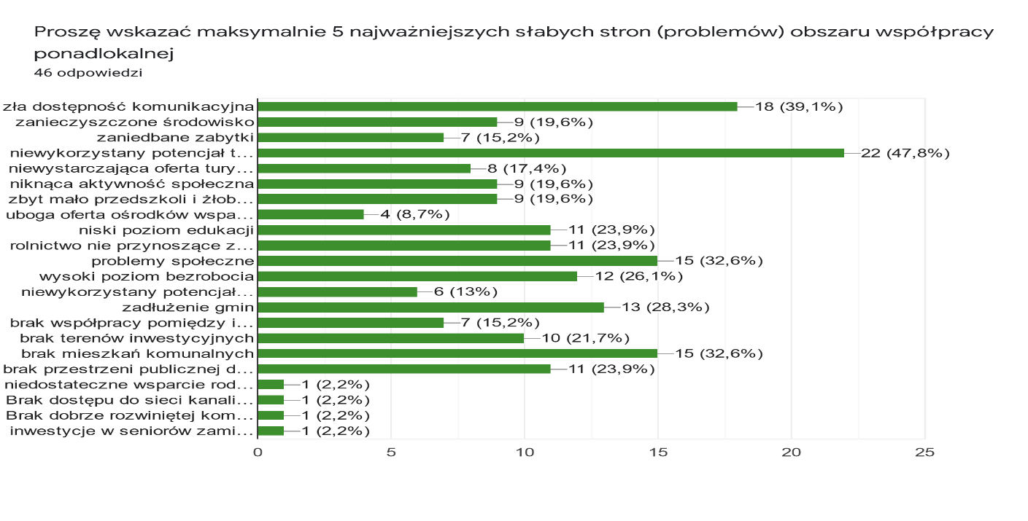**Wykres 1: Wyniki badań ankietowych dotyczących punktów analizy SWOT**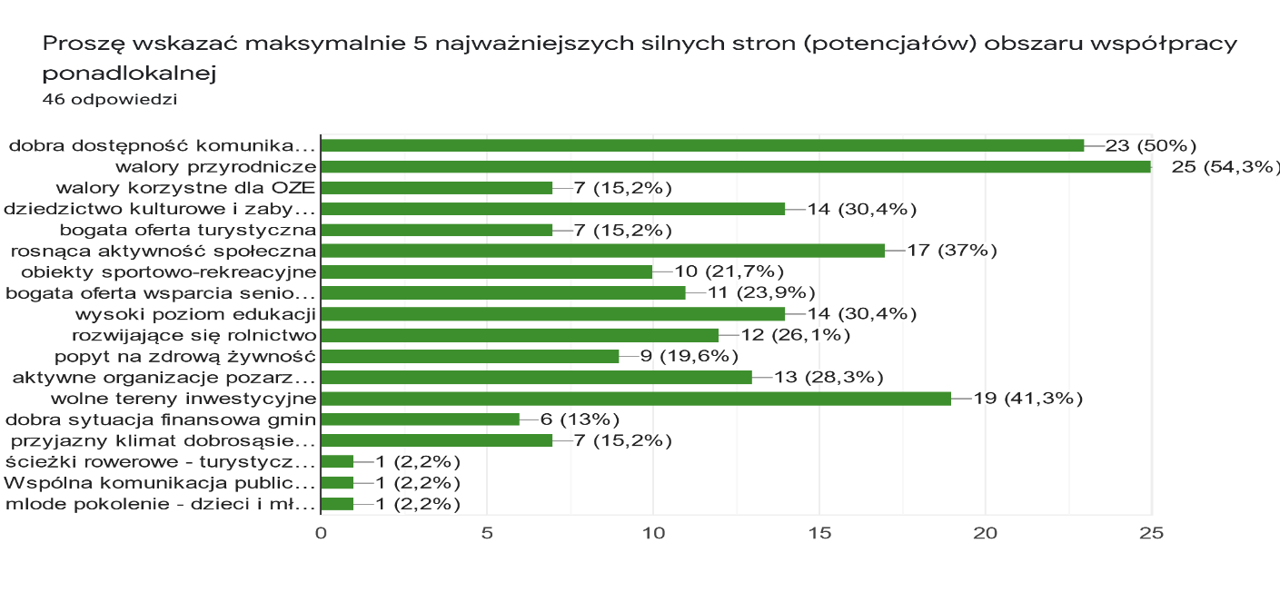Źródło: <https://docs.google.com/forms/d/1E-6McZzkhJHJiBXP3VOdEvBc2pxOG0gtQBSFi_x34JE/edit#responses> 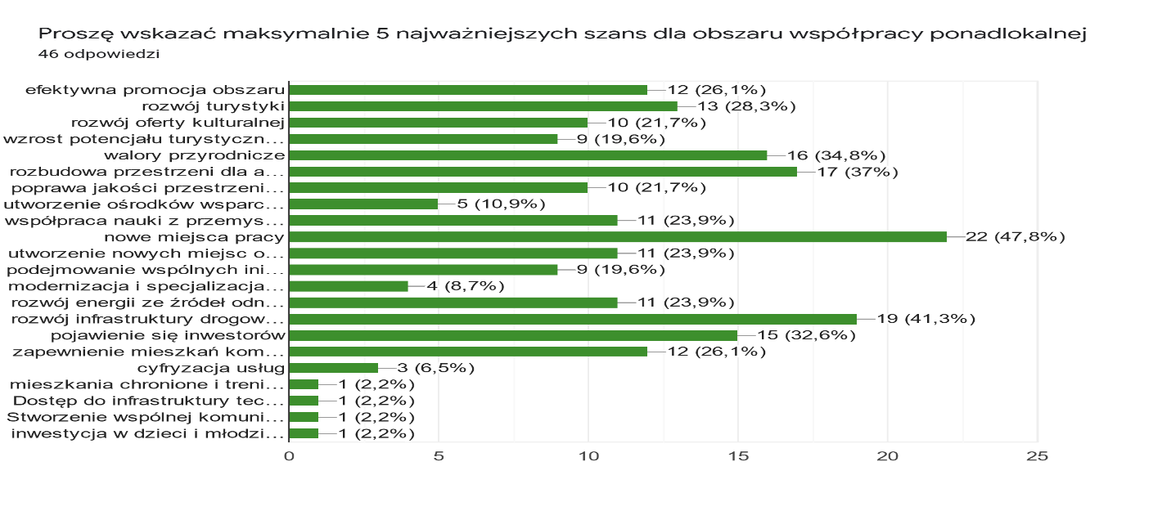  
Źródło: <https://docs.google.com/forms/d/1E-6McZzkhJHJiBXP3VOdEvBc2pxOG0gtQBSFi_x34JE/edit#responses>

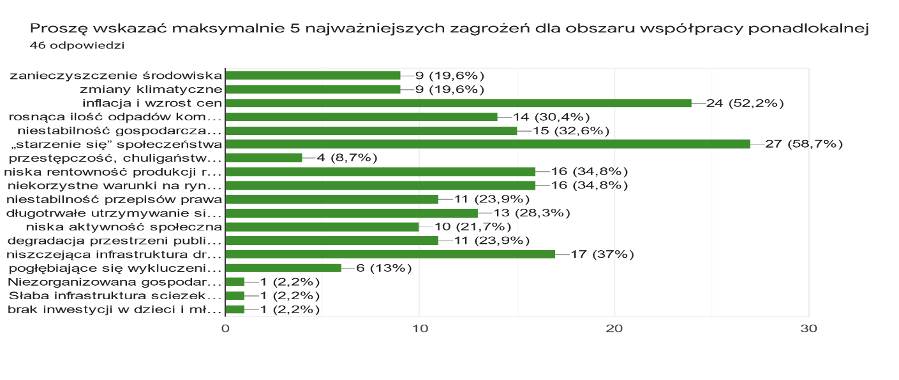*Źródło:* [*https://docs.google.com/forms/d/1E-6McZzkhJHJiBXP3VOdEvBc2pxOG0gtQBSFi_x34JE/edit#responses*](https://docs.google.com/forms/d/1E-6McZzkhJHJiBXP3VOdEvBc2pxOG0gtQBSFi_x34JE/edit#responses)

W drugiej części ankiety respondenci przedstawili oczekiwane efekty realizacji strategii ponadlokalnej oraz propozycje projektów „twardych” infrastrukturalnych oraz powiązanych z nimi „miękkich” nieinwestycyjnych. Zostały one uwzględnione przy opracowywaniu niniejszego dokumentu.

**Wykres 2: Wyniki badań ankietowych w obszarze spodziewanych efektów realizacji Strategii Rozowju Ponadlokalnego**

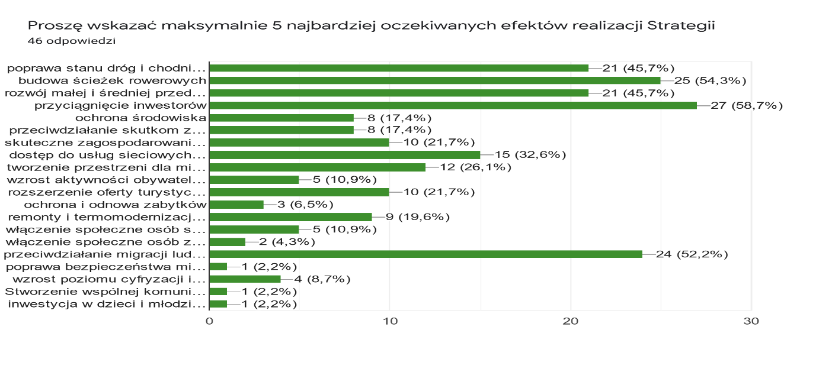 Źródło: <https://docs.google.com/forms/d/1E-6McZzkhJHJiBXP3VOdEvBc2pxOG0gtQBSFi_x34JE/edit#responses>

## Spis map

Mapa 1: Położenie gmin względem wyznaczonych w Strategii Rozwoju Województwa Lubelskiego do 2030 roku, obszarów zagrożonych trwałą marginalizacją i OSI Roztocze 20

Mapa 2: Struktura funkcjonalno-przestrzenna województwa lubelskiego 21

Mapa 3: Elementy i strefy wzmacniania i rozwoju funkcji społeczno-gospodarczych 23

Mapa 4: Elementy i strefy o wiodącej funkcji przyrodniczej i ochronnej 23

Mapa 5: Elementy kształtujące sieć transportową. 24

Mapa 6: Strefa rolnicza przestrzeni produkcyjnej. 24

Mapa 7: Miejskie obszary funkcjonalne w województwie lubelskim oraz mapa OSI Roztocze 28

Mapa 8: Cele strategiczne w ujęciu terytorialnym 29

## Spis tabel

Tabela 1: Kluczowe przedsięwzięcia obszaru współpracy ponadlokalnej 16

Tabela 2: Wskaźniki monitorowania Strategii 34

Tabela 3: Źródła finansowania przedsięwzięć na podstawie projektów programów operacyjnych w perspektywie finansowej 2021-2027 37

Tabela 4: Indykatywna tabela finansowa oraz źródła finansowania 43

## Spis wykresów

Wykres 1: Wyniki badań ankietowych dotyczących punktów analizy SWOT 47

Wykres 2: Wyniki badań ankietowych w obszarze spodziewanych efektów realizacji Strategii Rozowju Ponadlokalnego 48

## Spis rysunków

Rysunek 1: Wymagany zakres strategii rozwoju ponadlokalnego 4

Rysunek 2: Cykl prac nad Strategią Rozwoju Ponadlokalnego 6

Rysunek 3: Wizja, cele strategiczne i kierunki działań 14

Rysunek 4: Struktura dokumentów strategicznych w ramach porozumienia 30

Rysunek 5: Struktura i system zarządzania Strategią Ponadlokalną 32

Rysunek 6: Udział lokalnych interesariuszy w przygotowaniu i realizacji strategii 45

1. Strategia rozwoju ponadlokalnego została wprowadzona ustawą z dnia 15 lipca 2020 r. o zmianie *ustawy o zasadach prowadzenia polityki rozwoju* oraz niektórych innych ustaw, która weszła w życie 13 listopada 2020 r.
2. https://www.funduszeeuropejskie.gov.pl/media/105507/RM_2021_11_30_Umowa_Partnerstwa_na_lata_2021_2027_wersja_ostateczna.pdf
3. https://www.gov.pl/web/ia/krajowa-strategia-rozwoju-regionalnego-2030-ksrr
4. https://strategia.lubelskie.pl/srwl/srwl.202 1.04.02.pdf